Методика формирования показателей деятельности образовательной организации, подлежащей самообследованию
Оглавление
Методика формирования показателей деятельности образовательной организации, подлежащей самообследованию 1
Введение 1
Описание состава и структуры данных, используемых для расчета показателей 3
Описание алгоритмов обработки данных 3
Описание показателей, на основе которых осуществляется оценка 3
Примеры вычисления показателей 3
Таблица ненормированных показателей 3
Примеры лепестковых диаграмм показателей ОО 3
Приложение 1. Список профилей 3
Приложение 2. Сведения о доработке методики 3
Приложение 3. Олимпиады РСОШ 2016 3
Приложение 4. Алгоритм кластеризации 3

Введение
Статьей 97 (часть 3) Закона об образовании в Российской Федерации вводится понятие мониторинга системы образования, который «представляет собой систематическое стандартизированное наблюдение за состоянием образования и динамикой изменений его результатов, условиями осуществления образовательной деятельности, контингентом обучающихся, учебными и внеучебными достижениями обучающихся, профессиональными достижениями выпускников организаций, осуществляющих образовательную деятельность, состоянием сети организаций, осуществляющих образовательную деятельность.» Кроме того, Порядок осуществления мониторинга системы образования, а также перечень обязательной информации, подлежащей мониторингу, устанавливается Правительством Российской Федерации.
В соответствии с указанным Порядком перечень обязательной информации о системе образования, подлежащей мониторингу, включает, в том числе показатели, отражающие:
«2. Сведения о развитии начального общего образования, основного общего образования и среднего общего образования:
а) уровень доступности начального общего образования, основного общего образования и среднего общего образования и численность населения, получающего начальное общее, основное общее и среднее общее образование;
б) содержание образовательной деятельности и организация образовательного процесса по образовательным программам начального общего образования, основного общего образования и среднего общего образования;
в) кадровое обеспечение общеобразовательных организаций, иных организаций, осуществляющих образовательную деятельность в части реализации основных общеобразовательных программ, а также оценка уровня заработной платы педагогических работников;
г) материально-техническое и информационное обеспечение общеобразовательных организаций, а также иных организаций, осуществляющих образовательную деятельность в части реализации основных общеобразовательных программ;
д) условия получения начального общего, основного общего и среднего общего образования лицами с ограниченными возможностями здоровья и инвалидами;
е) результаты аттестации лиц, обучающихся по образовательным программам начального общего образования, основного общего образования и среднего общего образования;
ж) состояние здоровья лиц, обучающихся по основным общеобразовательным программам, здоровьесберегающие условия, условия организации физкультурно-оздоровительной и спортивной работы в общеобразовательных организациях, а также в иных организациях, осуществляющих образовательную деятельность в части реализации основных общеобразовательных программ;
з) изменение сети организаций, осуществляющих образовательную деятельность по основным общеобразовательным программам (в том числе ликвидация и реорганизация организаций, осуществляющих образовательную деятельность);
и) финансово-экономическая деятельность общеобразовательных организаций, а также иных организаций, осуществляющих образовательную деятельность в части реализации основных общеобразовательных программ;
к) создание безопасных условий при организации образовательного процесса в общеобразовательных организациях.»
И кроме того:
«10. Развитие системы оценки качества образования и информационной прозрачности системы образования:
а) оценка деятельности системы образования гражданами;
б) результаты участия обучающихся лиц в российских и международных тестированиях знаний, конкурсах и олимпиадах, а также в иных аналогичных мероприятиях;
в) развитие механизмов государственно-частного управления в системе образования;
г) развитие региональных систем оценки качества образования.»

В настоящий момент весьма актуальной является задача усовершенствования процедуры мониторинга путем принятия новой методики формирования показателей, разработанной в соответствии со следующими принципами:
- учет приоритетных целей и задач российской системы образования;
- прозрачность и объективность: измеряемые и оцениваемые параметры должны быть доступны для проверки и объективно отражать текущую ситуацию;
- комплексность: должны учитываться разнообразные факторы, влияющие на качество образования;
- информативность: результаты самообследования должны отражать специфику образовательной организации, её сильные и слабые стороны;
- отсутствие стимулов к фальсификации данных: самообследование не должно способствовать возникновению у участников образовательного процесса желания или необходимости искажать информацию, связанную с непосредственным выполнением ими своих функций в рамках образовательного процесса;
- отсутствие стимулов к искусственному увеличению загруженности обучающихся;
- возможность использования данных о результатах различных массовых оценочных процедур, проводимых в Российской Федерации;
- учет многообразия образовательных траекторий обучающихся;
- возможность использования методики при формировании как общественной оценки деятельности ОО, так и профессиональной, а также самооценки;
- актуальность с точки зрения формирования стратегий развития региональных систем образования.

Целями принятия новой методики формирования показателей являются:
- содействие повышению качества образования в Российской Федерации за счет развития механизмов и инструментов управления качеством образования;
- повышение информационной прозрачности и открытости системы образования в Российской Федерации.

Разработанная на основе указанных принципов методика может быть использована:
- в целях управления качеством образования, для формирования программ развития образовательной организации
- при составлении публичных информационных бюллетеней, рейтингов, реестров и т.п. для информирования граждан о реальных условиях и результатах осуществления образовательного процесса в образовательной организации.

Описание состава и структуры данных, используемых для расчета показателей
Данные, используемые для построения оценки, распределены по нескольким категориям.При возникновении необходимости сравнитьобразовательные организации (ОО)по их показателям рекомендуетсягруппировать ОО по кластерам, соответствующим разным диапазонам количественного состава обучающихся, а также разным типам школ (также рекомендуется в качестве отдельных кластеров рассматривать:
- сельские малокомплектные образовательные организации;
- специальные коррекционные образовательные организации;
- школы-интернаты;
- образовательные организации, организованные для обучающихся из числа коренных народов (например, Крайнего Севера и т.п.);
- образовательные организации, входящие в утвержденный региональный список образовательных организаций с неблагоприятными социальными условиями.
Массовость достижения базовых результатов
Эта категория данных должна характеризовать успешность выполнения образовательной организацией одной из основных миссий – обеспечение освоения обучающимися Федеральных государственных образовательных стандартов. Причем рассматривается именно количество обучающихся, показавших результаты не ниже некоторого, достаточно невысокого уровня. Не рассматриваются показатели ОГЭ, включение которых в оценку может стимулировать ОО предпринимать усилия для получения искаженных результатов, например, средние баллы или количество высокобалльников.
Такой способ формирования оценки представляется более эффективным, чем использование процентных показателей, поскольку включение процентных долей выпускников с определенными характеристиками в показатели оценки может стимулировать школу к поиску путей выдавливания прочих обучающихся для «улучшения» показателей.
В качестве составных частей набора данных рассматриваются:
- количество обучающихся, набравших не менее 10 баллов по сумме 3 любых лучших предметов ОГЭ (в 5-балльной системе) и не получивших при этом "двоек";
- количество обучающихся 4 классов, набравших не менее 11 баллов по сумме 3 предметов ВПР и не получивших при этом "двоек";
- количество обучающихся, успешно сдавших нормативы ГТО.
Развитие таланта
Данные, связанные с развитием таланта, включают в себя сведения об успехах ОО в подготовке победителей олимпиад различного уровня.
В качестве составных частей набора данных рассматриваются:
- количество призеров регионального этапа ВсОШ;
- количество победителей регионального этапа ВсОШ;
- количество призеров заключительного этапа ВсОШ;
- количество победителей заключительного этапа ВсОШ;
- количество предметов, по которым в образовательной организации есть победители или призеры регионального этапа ВсОШ;
- количество предметов, по которым в образовательной организации есть победители или призеры заключительного этапа ВсОШ;
- количество предметов, по которым в образовательной организации есть участники муниципального этапа ВсОШ.
Прозрачность и объективность образовательного процесса
Прозрачность и объективность предполагается характеризовать, с одной стороны, количественными данными об участии в различных независимых оценочных процедурах, а с другой – наличием сайта ОО и ряда сведений и сервисов на нем, позволяющих получить дополнительную информацию об ОО, в том числе, получить сведения о результатах ГИА и оставить отзыв о школе.
В качестве составных частей набора данных рассматриваются:
- участие в ВПР:
  - частота участия ОО в ВПР в год;
  - процент участников ВПР.
- наличие внутреннего регламента, обеспечивающего условия проведения объективных диагностических и мониторинговых процедур;
- наличие сайта ОО с информацией:
  - о правилах приема в ОО;
  - о числе и наполняемости классов;
  - о результатах Государственной итоговой аттестации (в 9 и 11 классах);
  - о результатах участия ОО в независимых процедурах оценки качества образования;
- наличие на сайте раздела, содержащего структурированную информацию о предлагаемых учащимся программах дополнительного образования, реализуемых как самой образовательной организацией, так и другими организациями;
- наличие информации о системе преемственного обучения:
  - наличие дошкольного (предшкольного) образования;
  - возможность оказания необходимой коррекционной помощи.
- наличие на сайте ОО возможности отставить публичный отзыв;
- соответствие сайта требованиям Министерства образования и науки Российской Федерации, содержащимся в соответствующих нормативно-правовых документах.
Качество образовательной среды
Эта категория данных включает сведения как о материальных условиях, имеющихся в распоряжении ОО (площади, спортивные сооружения, степень информатизации, обеспеченность условий для обучения детей с ОВЗ и т.п.), так и о кадровом составе ОО.
В качестве составных частей набора данных рассматриваются:
- отношение общей площади ОО к количеству обучающихся;
- компьютеризированность ОО;
- доступ к сети Интернет;
- наличие спортзала;
- наличие стадиона;
- доступность образовательной среды для обучающихся с ОВЗ;
- наличие возможности использования дистанционных образовательных технологий, электронного обучения;
- процент охвата учащихся программами дополнительного образования, реализуемыми как самой образовательной организацией, так и другими организациями;
- наличие групп продленного дня;
- обеспеченность обучающихся бесплатным горячим питанием;
- доля педагогов с педагогическим или университетским образованием;
- доля педагогов, имеющих высшую квалификационную категорию;
- доля педагогов, прошедших независимую аттестацию;
- наличие конкурсного отбора при приеме в какие-либо классы;
- сохранность контингента:
  - процент покинувших образовательную организацию от 7 к 9 классу;
  - процент покинувших образовательную организацию от 10 к 11 классу.
- процент обучающихся, находящихся в образовательной организации с начала обучения в школе;
Индивидуализация образовательного процесса
Под индивидуализацией понимается степень нацеленности образовательного процесса в ОО на решение образовательных задач с учетом целей, потребностей и жизненных интересов обучающихся.
В качестве составных частей набора данных рассматриваются:
- количество обучающихся, сдающих дополнительные предметы ЕГЭ;
- количество результативных профилей обучения (спектр возможностей);
- количество выпускников, продолживших обучение в системе СПО;
- количество выпускников, продолживших обучение в системе ВПО.
Результаты участия в региональных и федеральных программах подготовки выпускников
Эта группа данных должна характеризовать включенность ОО в решение глобальных или региональных задач. Показатель стимулирует не только обращение ОО к решению такого рода проблем, но и собственно формулирование целеполагания на региональном уровне и формирование целевых региональных образовательных программ.
В качестве составных частей набора данных рассматриваются:
- Количество региональных и федеральных программ подготовки выпускников, участие ОО в которых отмечено как успешное.

В перспективепланируется включение следующей категории данных:
Работа с обучающимися, имеющими особые образовательные потребности
В качестве составных частей набора данных рассматриваются:
- создание условий для работы по развитию таланта детей, имеющих особые образовательные потребности;
- создание условий для работы по достижению базовых результатов детьми, имеющими особые образовательные потребности;
- наличиетьютора, координирующего работу по индивидуализации образовательного процесса для обучающихся с особыми образовательными потребностями.
Все образовательные результаты обучающихся с инвалидностью умножаются на дополнительный коэффициент, равный коэффициенту финансирования обучающихся в регионе (например, 2 или 3).

Описание алгоритмов обработки данных
Алгоритмы обработки данных приведены по группам данных.
Массовость достижения базовых результатов
1 этап:
- рассчитывается количество обучающихся, набравших не менее 10 баллов по сумме любых лучших 3 предметов ОГЭ (в 5-балльной системе) и не получивших при этом двоек (МДБР_{ОГЭ});
- рассчитывается количество обучающихся 4 классов, набравших не менее 11 баллов по сумме 3 предметов ВПР и не получивших при этом двоек (МДБР_{ВПР});
- рассчитывается количество обучающихся, успешно сдавших нормативы ГТО (Кгто).
2 этап:
- присваивается коэффициент, коэффициент должен корректироваться на основе математического моделирования на больших массивах данных (в качестве стартового значения присваиваются следующие коэффициенты):
  - Кмдбр_{ОГЭ} = 0,25;
  - Кмдбр_{ВПР} = 0,25;
  - Кк_{гто} = 0,1.
3 этап:
- рассчитывается значение каждого из показателей по формуле: МДРБ_{n} * Кмдбр_{n}

4 этап:
- рассчитывается ненормированное значение показателя «массовость достижения базовых результатов» по формуле: МДБР = МДБР_{ОГЭ} * Кмдбр_{ОГЭ}+ МДБР_{ВПР} * Кмдбр_{ВПР} + Кгто *Кк_{гто}
Развитие таланта
1 этап:
- рассчитывается количество призеров регионального этапа ВсОШ (РТ_{33ВсОШ});
- рассчитывается количество победителей регионального этапа ВсОШ(РТ_{34ВсОШ});
- рассчитывается количество призеров заключительного этапа ВсОШ (РТ_{43ВсОШ});
- рассчитывается количество победителей заключительного этапа ВсОШ(РТ_{44ВсОШ});
- рассчитывается количество предметов, по которым в образовательной организации есть победители или призеры регионального этапа ВсОШ (РТ_{3пВсОШ});
- рассчитывается количество предметов, по которым в образовательной организации есть победители или призеры заключительного этапа ВсОШ(РТ_{4пВсОШ});
- рассчитывается количество предметов, по которым в образовательной организации есть участники муниципального этапа ВсОШ (РТ_{2пВсОШ}).
2 этап:
- присваивается коэффициент, коэффициент должен корректироваться на основе математического моделирования на больших массивах данных (в качестве стартового значения присваиваются следующие коэффициенты):
- Крт_{33ВсОШ} = 1;
- Крт_{34ВсОШ} = 3;
- Крт_{43ВсОШ} = 5;
- Крт _{44ВсОШ} = 10;
- Крт_{3пВсОШ} = 1,1;
- Крт_{4пВсОШ} = 1,5;
- Крт_{2пВсОШ} = 0,2.
3 этап:
- рассчитывается значение каждого из показателей по формуле: РТ_{n} * Крт_{n}

4 этап:
- рассчитывается ненормированное значение показателя «развитие таланта» по формуле: РТ = РТ_{33ВсОШ} * Крт_{33ВсОШ} + РТ_{34ВсОШ} * Крт_{34ВсОШ} + РТ_{43ВсОШ} * Крт_{43ВсОШ} + РТ_{44ВсОШ} * Крт_{44ВсОШ} + РТ_{3пВсОШ} * Крт_{3пВсОШ} + РТ_{4пВсОШ} * Крт_{4пВсОШ}+ РТ_{2пВсОШ} * Крт_{2пВсОШ.}
Прозрачность и объективность образовательного процесса
1 этап:
- рассчитывается частота участия в ВПР в год (ЧУ_{ВПР});
- рассчитывается процент участников ВПР (ПУ_{ВПР});
- проверяется наличие внутреннего регламента, обеспечивающего условия проведения объективных диагностических и мониторинговых процедур (ВР_{дм});
- проверяется наличие информации о системе преемственного обучения:
  - наличие дошкольного (предшкольного) образования (ПО_{д});
  - возможность оказания необходимой коррекционной помощи (ПО_{к});
- проверяется наличие сайта ОО с информацией (Сайт):
  - о правилах приема в ОО (С_{пп});
  - о числе и наполняемости классов (С_{чнк});
  - о результатах Государственной итоговой аттестации (в 9 и 11 классах) (С_{ГИА});
  - о результатах участия ОО в независимых процедурах оценки качества образования (С_{нпоко});
- проверяется наличие на сайте раздела, содержащего структурированную информацию о предлагаемых учащимся программах дополнительного образования, реализуемых как самой образовательной организацией, так и другим организациями (С_{доп});
- проверяется возможность отставить публичный отзыв на сайте ОО (Отз);
- проверяется соответствие сайта требованиям Министерства образования и науки Российской Федерации, содержащимся в соответствующих нормативно-правовых документах (С_{соот})

2 этап:
- присваивается коэффициент, коэффициент должен корректироваться на основе математического моделирования на больших массивах данных (в качестве стартового значения присваиваются следующие коэффициенты):
- Кчу_{ВПР}= 0,5;
- Кпу_{ВПР}= 0,25;
- Квр_{дм} = 1;
- Кпо_{д} = 1,1;
- Кпо_{к} = 1,1;
- Ксайт = 1:
  - Кс_{пп} = 1;
  - Кс_{чнк} = 1;
  - Кс_{ГИА} = 1;
  - Кс_{нпоко} = 1;
- Кс_{доп} = 1;
- Котз = 1;
- Кс_{соот} = 1;

3 этап:
- рассчитывается значение каждого из показателей по формуле: ПООП_{n} * К_{n}

4 этап:
- рассчитывается ненормированное значение показателя «прозрачность и объективность образовательного процесса » по формуле: ПООП = ЧУ_{ВПР}* Кчу_{ВПР} + ПУ_{ВПР} * Кпу_{ВПР}+ ВР_{дм}* Квр_{дм}+ ПО_{д} * Кпо_{д} + ПО_{к} * Кпо_{к}+ Сайт * Ксайт + С_{пп} * Кс_{пп} + С_{чнк} * Кс_{чнк} + С_{ГИА} * Кс_{ГИА} + С_{нпоко} * Кс_{нпоко} +С_{доп} *Кс_{доп}+ Отз * Котз + С_{соот}* Кс_{соот.}
Качество образовательной среды
1 этап:
- рассчитываетсяотношение общей площади ОО к количеству обучающихся(П_{к});
- выявляется Компьютеризированность ОО (К_{оо});
- проверяется наличие доступа к сети Интернет (Инт);
- проверяется наличие спортзала (Сп);
- проверяется наличие стадиона (Ст);
- проверяется доступность образовательной среды для обучающихся с ОВЗ (Д_{ОВЗ});
- проверяется наличие возможности использования дистанционных образовательных технологий, электронного обучения (Д_{от});
- вычисляется процент охвата учащихся программами дополнительного образования, реализуемыми как самой образовательной организацией, так и другими организациями(П_{доп});
- проверяется наличие групп продленного дня (Г_{пд});
- проверяетсяобеспеченность обучающихся бесплатным горячим питанием (О_{бгп});
- выявляется доля педагогов с педагогическим или университетским образованием (П_{ПУ});
- выявляется доля педагогов, имеющих высшую квалификационную категорию (П_{ВК});
- выявляется доля педагогов, прошедших независимую аттестацию (П_{НА});
- проверяется наличие конкурсного отбора при приеме в какие-либо классы (КО);
- проверяется сохранность контингента:
  - процент покинувших образовательную организацию от 7 к 9 классу (Пк79);
  - процент покинувших образовательную организацию от 10 к 11 классу (Пк1011).
- рассчитываетсяпроцент обучающихся, находящихся в образовательной организации с началаобучения в школе (Пно);

2 этап:
- присваивается коэффициент, коэффициент должен корректироваться на основе математического моделирования на больших массивах данных (в качестве стартового значения присваиваются следующие коэффициенты):
- Кп_{к} = 1;
- Кк_{оо} = 1;
- Кинт = 2;
- Ксп =1 ;
- Кст = 1;
- Кд_{ОВЗ} = 1;
- Кд_{от} = 1;
- Кп_{доп} = 1;
- Кг_{пд} = 0,5;
- Ко_{бгп} = 0,5;
- Кп_{ПУ} = 1;
- Кп_{ВК} = 1;
- Кп_{НА} = 1;
- Кко = 1;
- Кп_{к79} = 1;
- Кп_{к1011} = 1;
- Кп_{но} = 1

3 этап:
- рассчитывается значение каждого из показателей по формуле: КОС_{n} * К_{n}

4 этап:
- рассчитывается ненормированное значение показателя «качество образовательной среды» по формуле: КОС = П_{к} * Кп_{к} + К_{оо} * Кк_{оо} + Инт * Кинт + СП * Ксп + Ст * Кст + Д_{ОВЗ} * Кд_{ОВЗ} + Д_{от} * Кд_{от} + П_{доп} * Кп_{доп} + Г_{пд} * Кг_{пд} +О_{бгп} * Ко_{бгп} + П_{ПУ}* Кп_{ПУ}+ П_{ВК} * Кп_{ВК} + П_{НА} * Кп_{НА} + КО * Кко + Пк79 * Кп_{к79}+ Пк1011 * Кп_{к1011} + Пно * Кп_{но.}
Индивидуализация образовательного процесса
1 этап:
- рассчитывается количество обучающихся, сдающих дополнительные ЕГЭ (Доп_{ЕГЭ});
- рассчитывается количество результативных профилей обучения (К_{рп});
- рассчитывается количество выпускников, продолживших обучение в системе СПО (СПО);
- рассчитывается количество выпускников, продолживших обучение в системе ВПО (ВПО);
2 этап:
- присваивается коэффициент, коэффициент должен корректироваться на основе математического моделирования на больших массивах данных (в качестве стартового значения присваиваются следующие коэффициенты):
  - Кдоп_{ЕГЭ} = 0,15;
  - Кк_{рп} = 0,5;
  - Кспо = 0,15;
  - Квпо = 0,15;
3 этап:
- рассчитывается значение каждого из показателей по формуле: ИОП_{n} * Киоп_{n}

4 этап:
- рассчитывается ненормированное значение показателя «индивидуализация образовательного процесса» по формуле: ИОП = Доп_{ЕГЭ}* Кдоп_{ЕГЭ.} +К_{рп} * Кк_{рп} + СПО * Кспо + ВПО * Квпо.
Заключительный этап вычисления показателей
Для построения графиков показатели нормируются по формуле:
Значение параметра ОО_{n}=
(Значение ОО_{n} – Значение OO_{min})*10/(Значение OO_{max} – Значение ОО_{min})
При наличии целевых значений показателей вместо «Значения ОО_{max}» используется это целевое значение.

Описание показателей, на основе которых осуществляется оценка
В результате применения описанных выше алгоритмов по каждому из направлений оценивания вычисляется приведённое значение параметра, характеризующего достижений образовательной организации (ОО) по данному направлению.
Итоговую оценку не предполагается делать одномерной. Каждой образовательной организации может быть присвоен набор значений по направлениям:
- массовость достижения базовых результатов;
- развитие таланта;
- прозрачность и объективность образовательного процесса;
- качество образовательной среды;
- индивидуализация образовательного процесса;
- результаты участия в региональных и федеральных программах подготовки выпускников;
которые в совокупности описывают специфику образовательной организации. Каждый показатель принимает значения в интервале от 0 до 10. Для оценки спектра возможностей, которая рассчитывается на основании данных о результативных профилях обучения, предусмотрена отдельная дополнительная лепестковая диаграмма.
Рассматриваемый набор значений может, с одной стороны, использоваться системой образования для выработки комплексных планов по развитию, например, включающих помощь конкретным ОО по тем направлениям, по которым у этих ОО достаточно низкие показатели, а с другой – давать информацию о конкретных ОО для граждан.
В дальнейшем после апробации и общественно-профессионального обсуждения оценки могут быть введены несколько градаций, соответствующих диапазонам значений выбранного числового параметра (например: «очень низкий», «низкий», «средний», «высокий», «очень высокий»).
Кроме того, необходимо отметить, что данная форма оценки допускает непрерывную модернизацию и уточнение, поскольку в рамках каждого из направлений могут добавляться и уточняться параметры, на основе которых формируется итоговый показатель.В частности,для учета региональной специфики допустиморазделять перечень вышеуказанных показателей, на основные(обязательные) и вариативные (дополнительные) показатели для каждого региона (внутри одного региона перечень обязательных и вариативных показателей должен быть единообразным для всех образовательных организаций).

Примеры вычисления показателей

Таблица ненормированных показателей

Название ОО | Массовость достижения базовых результатов | Развитие таланта | Прозрачность и объективность образовательного процесса | Качество образовательной среды | Индивдиуализация образовательного процесса | Результаты участия в рег. и фед. программах подготовки выпускников
АОУ «СОШ №4 м. обр. Динской район» (Краснодарский край) | 34 | 6.30 | 90.75 | 14.97 | 18.40 | 1
ГБОУ "Президентский физико-математический лицей №239" (Санкт-Петербург) | 31 | 432.60 | 3.00 | 15.13 | 21.90 | 1
ГБОУ г. Москвы «Школа № 170 им. А.П. Чехова» | 31 | 6.30 | 86.75 | 7.00 | 34.95 | 1
ГБОУ г. Москвы гимназия № 1514 | 67 | 237.40 | 80.00 | 11.40 | 28.80 | 1
ГБОУ гимназия №1531 "Лингвистическая" | 30 | 9.30 | 72.00 | 10.90 | 19.65 | 1
ГБОУ лицей № 214 Центрального района Санкт-Петербурга | 24 | 22.20 | 3.00 | 15.07 | 16.21 | 1
ГБОУ СОШ с угл. изучением английского и немецкого языков № 1955 | 43 | 11.30 | 95.75 | 12.30 | 37.20 | 1
ГБОУ СОШ с угл. изучением английского языка №1200 | 66 | 7.30 | 130.75 | 12.00 | 27.30 | 1
МАОУ «Лицей № 14 им. Заслуженного учителя РФ А.М. Кузьмина» (Тамбовская область) | 67 | 182.20 | 2.00 | 13.74 | 43.50 | 1
МАОУ «Лицей гуманитарных наук» (Саратовская область) | 27 | 25.60 | 21.50 | 16.45 | 13.05 | 1
МАОУ г.Владимира "СОШ №25" (Владимирская область) | 23 | 9.30 | 75.50 | 16.93 | 25.23 | 1
МАОУ лицей №135 (Свердловская область) | 62 | 47.70 | 101.50 | 17.30 | 31.19 | 1
МАОУ многопрофильный лицей №20 (Ульяновская область) | 59 | 69.60 | 82.00 | 14.75 | 22.23 | 1
МБОУ "Берёзовская СОШ № 2" (Пермский край) | 22 | 7.20 | 62.75 | 39.14 | 7.98 | 1
МБОУ "Лицей № 9" (Воронежская область) | 19 | 3.10 | 61.50 | 0.00 | 4.95 | 1
МБОУ "Нахабинская гимназия № 4" (Московская область) | 63 | 4.20 | 112.50 | 19.91 | 29.19 | 1
МБОУ «Гимназия №26» г. Набережные Челны (Республика Татарстан) | 66 | 82.70 | 78.00 | 23.98 | 30.79 | 1
МБОУ г. Кургана "Гимназия № 31" (Курганская область) | 33 | 50.60 | 67.75 | 14.74 | 13.71 | 1
МБОУ г. Новосибирска ``Лицей Информационных Технологий`` (Новосибирская область) | 32 | 12.40 | 21.25 | 16.32 | 23.80 | 1
МБОУ гимназия № 11 (Липецкая область) | 56 | 8.30 | 90.50 | 20.14 | 25.40 | 1
МБОУ гимназия № 44 (Ивановская область) | 21 | 9.40 | 103.00 | 19.87 | 19.65 | 1
МБОУ гимназия им. академика Н.Г. Басова при Воронежском гос.университете (Воронежская область) | 47 | 97.40 | 75.50 | 13.72 | 18.45 | 1
МБОУ лицей № 67 городского округа Тольятти (Самарская область) | 10 | 33.80 | 85.25 | 17.74 | 12.55 | 1
МБОУ лицей № 87 имени Л.И. Новиковой (Нижегородская область) | 0 | 27.60 | 3.00 | 20.83 | 0.00 | 1
МБОУ лицей с.Долгоруково (Липецкая область) | 33 | 28.60 | 64.75 | 24.36 | 16.02 | 1
МБОУ м. о. г. Краснодар гимназия № 40 (Краснодарский край) | 26 | 11.30 | 82.50 | 18.87 | 12.60 | 1
МБОУ СОШ им.Л.Н.Толстого пос. Лев Толстой Лев-Толстовского м.р. Липецкой обл. (Липецкая область) | 12 | 3.10 | 27.50 | 21.10 | 19.36 | 1
МОУ` `Кузьмоловская СОШ № 1`` (Ленинградская область) | 38 | 28.90 | 80.75 | 15.93 | 17.96 | 1
Таблица нормированных показателей
Название ОО | Массовость достижения базовых результатов | Развитие таланта | Прозрачность и объективность образовательного процесса | Качество образовательной среды | Индивдиуализация образовательного процесса | Результаты участия в рег. и фед. программах подготовки выпускников
АОУ «СОШ №4 м. обр. Динской район» (Краснодарский край) | 5.04 | 0.07 | 6.89 | 3.82 | 4.23 | 0.71
ГБОУ "Президентский физико-математический лицей №239" (Санкт-Петербург) | 4.63 | 10 | 0.08 | 3.87 | 5.04 | 9.64
ГБОУ г. Москвы «Школа № 170 им. А.П. Чехова» | 4.55 | 0.07 | 6.58 | 1.79 | 8.03 | 9.29
ГБОУ г. Москвы гимназия № 1514 | 10 | 5.46 | 6.06 | 2.91 | 6.62 | 7.86
ГБОУ гимназия №1531 "Лингвистическая" | 4.44 | 0.14 | 5.44 | 2.78 | 4.52 | 8.57
ГБОУ лицей № 214 Центрального района Санкт-Петербурга | 3.58 | 0.44 | 0.08 | 3.85 | 3.73 | 10.00
ГБОУ СОШ с угл. изучением английского и немецкого языков № 1955 | 6.38 | 0.19 | 7.28 | 3.14 | 8.55 | 8.21
ГБОУ СОШ с угл. изучением английского языка №1200 | 9.85 | 0.10 | 10.00 | 3.07 | 6.28 | 8.93
МАОУ «Лицей № 14 им. Заслуженного учителя РФ А.М. Кузьмина» (Тамбовская область) | 9.96 | 4.17 | 0.00 | 3.51 | 10 | 6.79
МАОУ «Лицей гуманитарных наук» (Саратовская область) | 4.03 | 0.52 | 1.51 | 4.20 | 3.00 | 6.07
МАОУ г.Владимира "СОШ №25" (Владимирская область) | 3.47 | 0.14 | 5.71 | 4.32 | 5.80 | 1.07
МАОУ лицей №135 (Свердловская область) | 9.25 | 1.04 | 7.73 | 4.42 | 7.17 | 6.43
МАОУ многопрофильный лицей №20 (Ульяновская область) | 8.73 | 1.55 | 6.21 | 3.77 | 5.11 | 7.14
МБОУ "Берёзовская СОШ № 2" (Пермский край) | 3.28 | 0.10 | 4.72 | 10.00 | 1.83 | 5.36
МБОУ "Лицей № 9" (Воронежская область) | 2.87 | 0.00 | 4.62 | 0.00 | 1.14 | 1.79
МБОУ "Нахабинская гимназия № 4" (Московская область) | 9.40 | 0.03 | 8.58 | 5.09 | 6.71 | 4.29
МБОУ «Гимназия №26» г. Набережные Челны (Республика Татарстан) | 9.85 | 1.85 | 5.90 | 6.13 | 7.08 | 0.00
МБОУ г. Кургана "Гимназия № 31" (Курганская область) | 4.96 | 1.11 | 5.11 | 3.77 | 3.15 | 2.50
МБОУ г. Новосибирска ``Лицей Информационных Технологий`` (Новосибирская область) | 4.81 | 0.22 | 1.50 | 4.17 | 5.47 | 5.00
МБОУ гимназия № 11 (Липецкая область) | 8.32 | 0.12 | 6.87 | 5.15 | 5.84 | 3.21
МБОУ гимназия № 44 (Ивановская область) | 3.13 | 0.15 | 7.84 | 5.08 | 4.52 | 0.00
МБОУ гимназия им. академика Н.Г. Басова при Воронежском гос.университете (Воронежская область) | 7.05 | 2.20 | 5.71 | 3.51 | 4.24 | 1.43
МБОУ лицей № 67 городского округа Тольятти (Самарская область) | 1.46 | 0.71 | 6.47 | 4.53 | 2.89 | 5.71
МБОУ лицей № 87 имени Л.И. Новиковой (Нижегородская область) | 0.00 | 0.57 | 0.08 | 5.32 | 0.00 | 4.64
МБОУ лицей с.Долгоруково (Липецкая область) | 4.96 | 0.59 | 4.87 | 6.22 | 3.68 | 3.57
МБОУ м. о. г. Краснодар гимназия № 40 (Краснодарский край) | 3.92 | 0.19 | 6.25 | 4.82 | 2.90 | 0.36
МБОУ СОШ им.Л.Н.Толстого пос. Лев Толстой Лев-Толстовского м.р. Липецкой обл. (Липецкая область) | 1.83 | 0.00 | 1.98 | 5.39 | 4.45 | 3.93
МОУ` `Кузьмоловская СОШ № 1`` (Ленинградская область) | 5.63 | 0.60 | 6.12 | 4.07 | 4.13 | 2.86

Примеры лепестковых диаграмм показателейОО
АОУ «СОШ №4 м. обр. Динской район» (Краснодарский край)
 | АОУ «СОШ №4 м. обр. Динской район» (Краснодарский край)
Массовость достижения базовых результатов | 5.0
Развитие таланта | .1
Прозрачность и объективность образовательного процесса | 6.9
Качество образовательной среды | 3.8
Индивдиуализация образовательного процесса | 4.2
Результаты участия в региональных и федеральных программах подготовки выпускников | 10.0
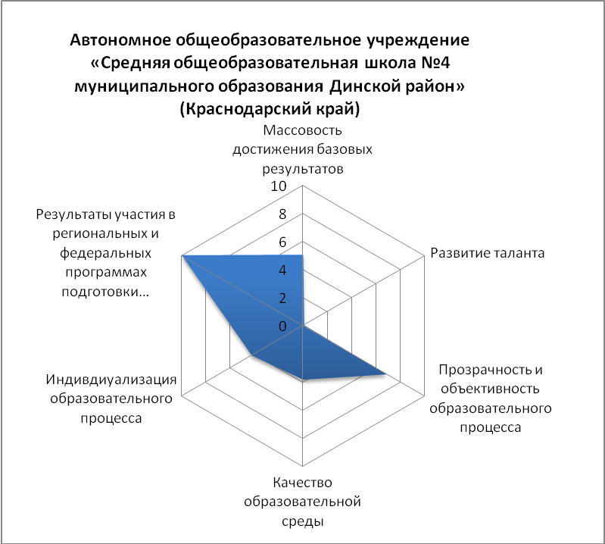
ГБОУ "Президентский физико-математический лицей №239" (Санкт-Петербург)

ª
 | ГБОУ "Президентский физико-математический лицей №239" (Санкт-Петербург)
Массовость достижения базовых результатов | 4.6
Развитие таланта | 10.0
Прозрачность и объективность образовательного процесса | .1
Качество образовательной среды | 3.9
Индивдиуализация образовательного процесса | 5.0
Результаты участия в региональных и федеральных программах подготовки выпускников | 10.0
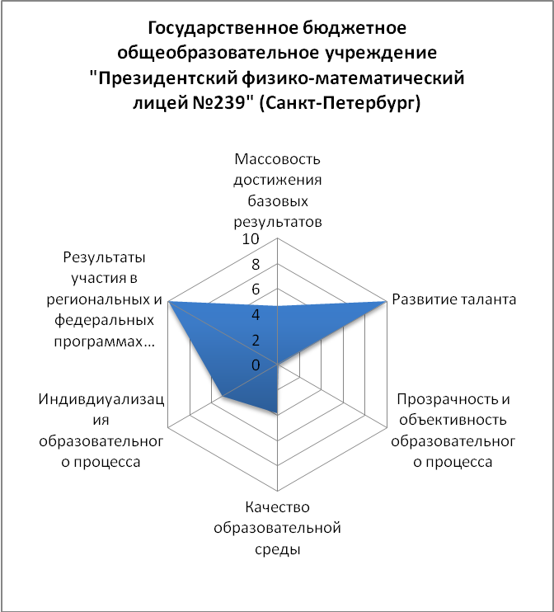
ГБОУ г. Москвы «Школа № 170 им. А.П. Чехова»

 | ГБОУ г. Москвы «Школа № 170 им. А.П. Чехова»
Массовость достижения базовых результатов | 4.6
Развитие таланта | .1
Прозрачность и объективность образовательного процесса | 6.6
Качество образовательной среды | 1.8
Индивдиуализация образовательного процесса | 8.0
Результаты участия в региональных и федеральных программах подготовки выпускников | 10.0
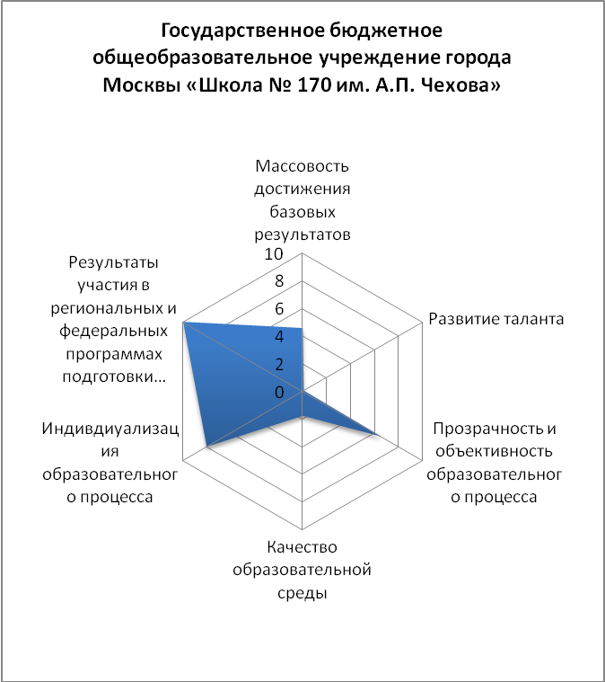
ГБОУ г. Москвы гимназия № 1514

 | ГБОУ г. Москвы гимназия № 1514
Массовость достижения базовых результатов | 10.0
Развитие таланта | 5.5
Прозрачность и объективность образовательного процесса | 6.1
Качество образовательной среды | 2.9
Индивдиуализация образовательного процесса | 6.6
Результаты участия в региональных и федеральных программах подготовки выпускников | 10.0
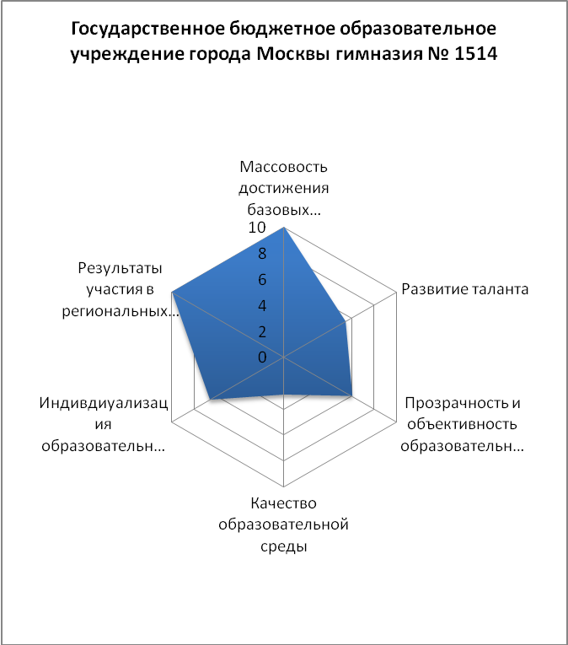
ГБОУ гимназия №1531 "Лингвистическая"

ª
 | ГБОУ гимназия №1531 "Лингвистическая"
Массовость достижения базовых результатов | 4.4
Развитие таланта | .1
Прозрачность и объективность образовательного процесса | 5.4
Качество образовательной среды | 2.8
Индивдиуализация образовательного процесса | 4.5
Результаты участия в региональных и федеральных программах подготовки выпускников | 10.0
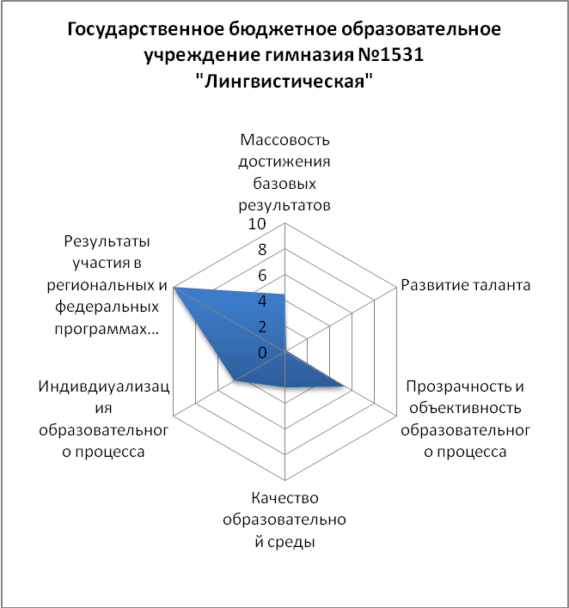

ГБОУ лицей № 214 Центрального района Санкт-Петербурга

 | ГБОУ лицей № 214 Центрального района Санкт-Петербурга
Массовость достижения базовых результатов | 3.6
Развитие таланта | .4
Прозрачность и объективность образовательного процесса | .1
Качество образовательной среды | 3.9
Индивдиуализация образовательного процесса | 3.7
Результаты участия в региональных и федеральных программах подготовки выпускников | 10.0
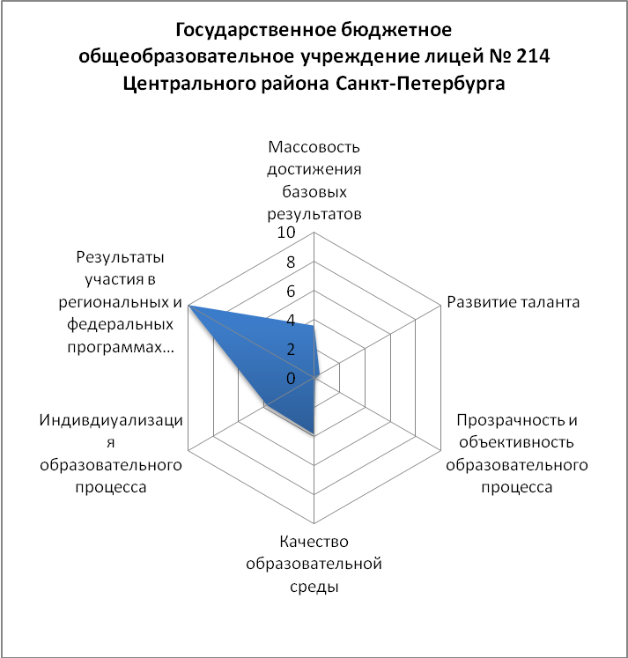
ГБОУ СОШ с угл. изучением английского и немецкого языков № 1955

 | ГБОУ СОШ с угл. изучением английского и немецкого языков № 1955
Массовость достижения базовых результатов | 6.4
Развитие таланта | .2
Прозрачность и объективность образовательного процесса | 7.3
Качество образовательной среды | 3.1
Индивдиуализация образовательного процесса | 8.6
Результаты участия в региональных и федеральных программах подготовки выпускников | 10.0
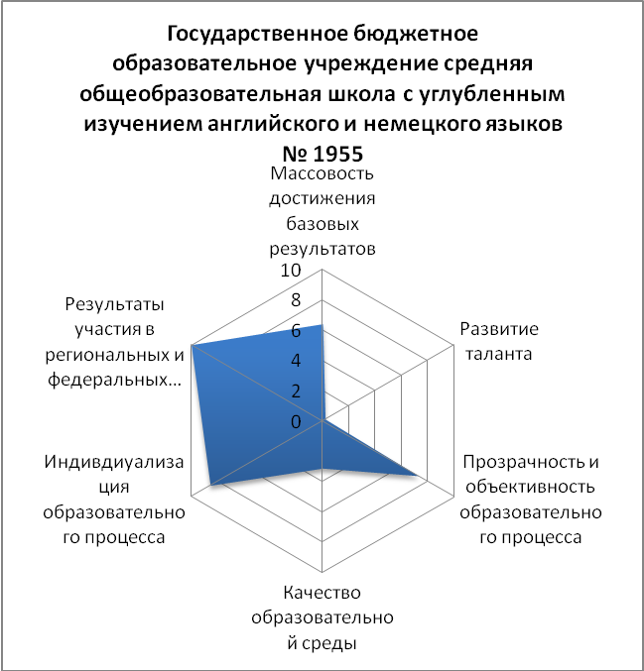
ГБОУ СОШ с угл. изучением английского языка №1200

 | ГБОУ СОШ с угл. изучением английского языка №1200
Массовость достижения базовых результатов | 9.9
Развитие таланта | .1
Прозрачность и объективность образовательного процесса | 10.0
Качество образовательной среды | 3.1
Индивдиуализация образовательного процесса | 6.3
Результаты участия в региональных и федеральных программах подготовки выпускников | 10.0
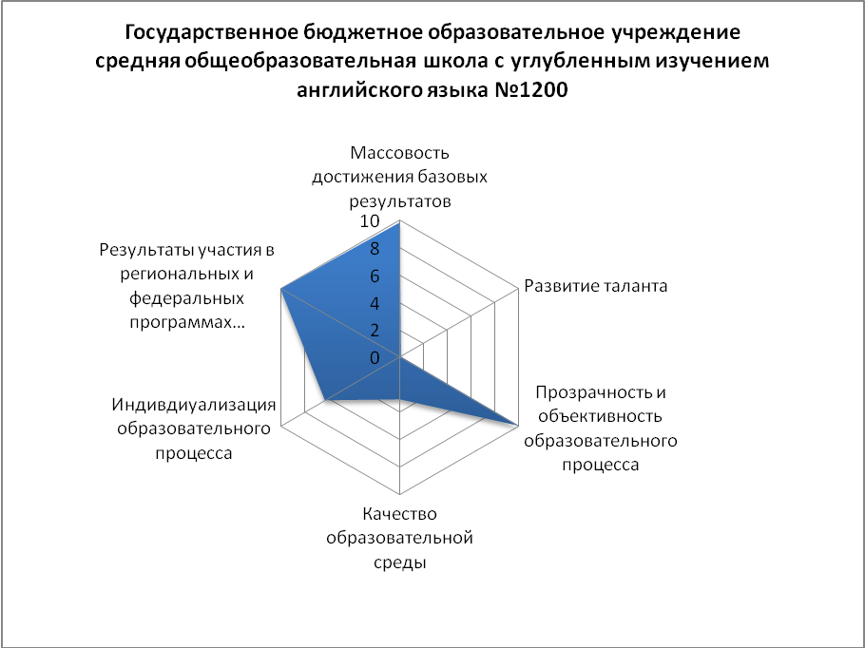
МАОУ «Лицей № 14 им. Заслуженного учителя РФ А.М. Кузьмина» (Тамбовская область)
 | МАОУ «Лицей № 14 им. Заслуженного учителя РФ А.М. Кузьмина» (Тамбовская область)
Массовость достижения базовых результатов | 10.0
Развитие таланта | 4.2
Прозрачность и объективность образовательного процесса | .0
Качество образовательной среды | 3.5
Индивдиуализация образовательного процесса | 10.0
Результаты участия в региональных и федеральных программах подготовки выпускников | 10.0
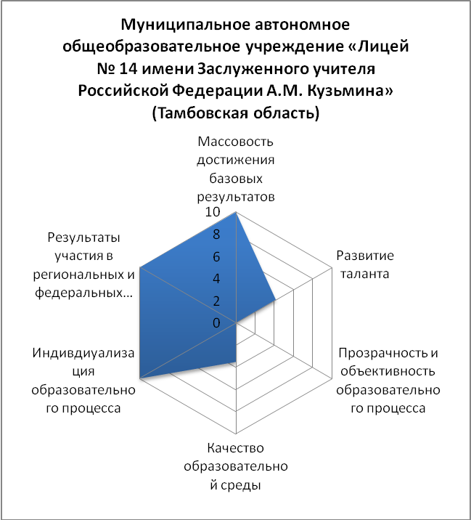
МАОУ «Лицей гуманитарных наук» (Саратовская область)
 | МАОУ «Лицей гуманитарных наук» (Саратовская область)
Массовость достижения базовых результатов | 4.0
Развитие таланта | .5
Прозрачность и объективность образовательного процесса | 1.5
Качество образовательной среды | 4.2
Индивдиуализация образовательного процесса | 3.0
Результаты участия в региональных и федеральных программах подготовки выпускников | 10.0
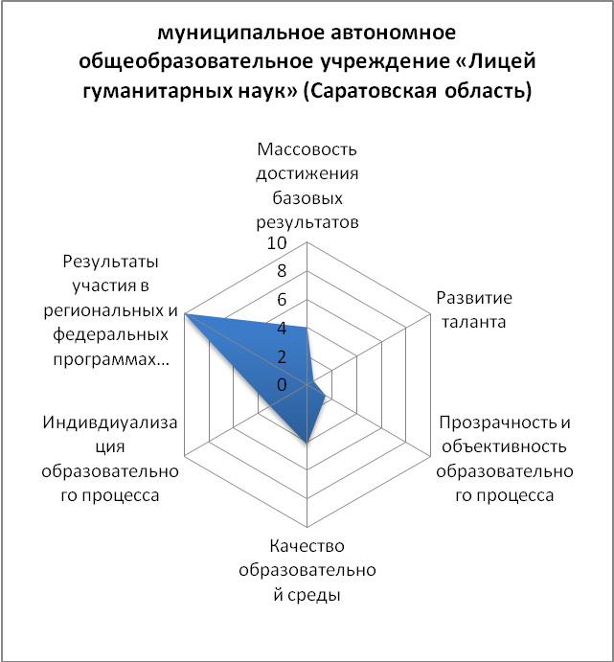
МАОУ г.Владимира "СОШ №25" (Владимирская область)
 | МАОУ г.Владимира "СОШ №25" (Владимирская область)
Массовость достижения базовых результатов | 3.5
Развитие таланта | .1
Прозрачность и объективность образовательного процесса | 5.7
Качество образовательной среды | 4.3
Индивдиуализация образовательного процесса | 5.8
Результаты участия в региональных и федеральных программах подготовки выпускников | 10.0
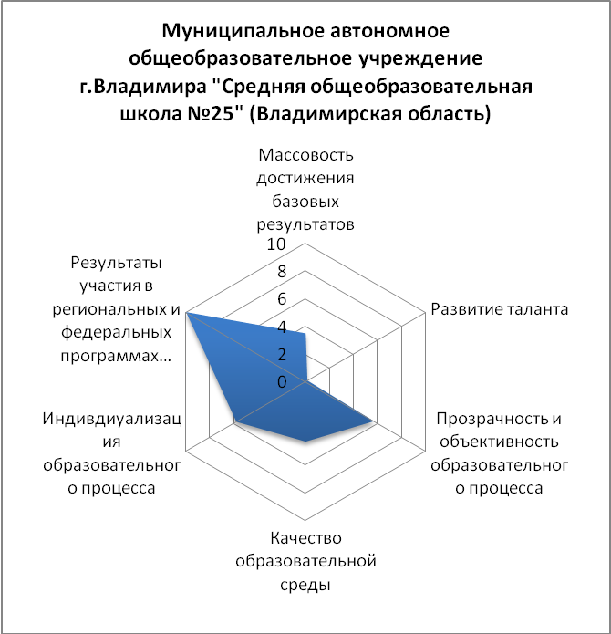

МАОУ лицей №135 (Свердловская область)
 | МАОУ лицей №135 (Свердловская область)
Массовость достижения базовых результатов | 9.3
Развитие таланта | 1.0
Прозрачность и объективность образовательного процесса | 7.7
Качество образовательной среды | 4.4
Индивдиуализация образовательного процесса | 7.2
Результаты участия в региональных и федеральных программах подготовки выпускников | 10.0
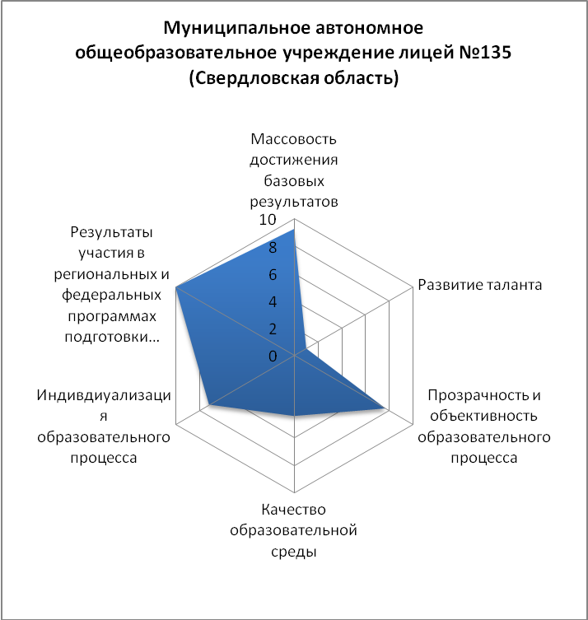
МАОУ многопрофильный лицей №20 (Ульяновская область)

 | МАОУ многопрофильный лицей №20 (Ульяновская область)
Массовость достижения базовых результатов | 8.7
Развитие таланта | 1.5
Прозрачность и объективность образовательного процесса | 6.2
Качество образовательной среды | 3.8
Индивдиуализация образовательного процесса | 5.1
Результаты участия в региональных и федеральных программах подготовки выпускников | 10.0
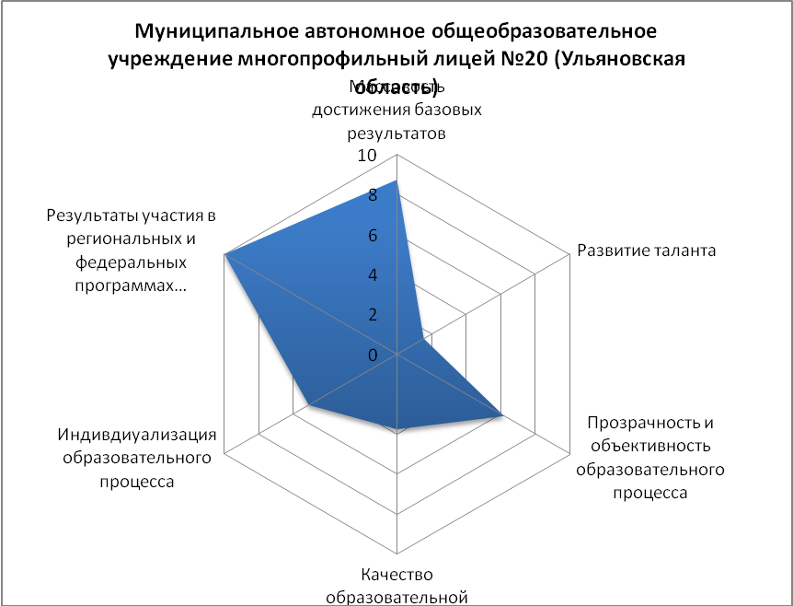
МБОУ "Берёзовская СОШ № 2" (Пермский край)

 | МБОУ "Берёзовская СОШ № 2" (Пермский край)
Массовость достижения базовых результатов | 3.3
Развитие таланта | .1
Прозрачность и объективность образовательного процесса | 4.7
Качество образовательной среды | 10.0
Индивдиуализация образовательного процесса | 1.8
Результаты участия в региональных и федеральных программах подготовки выпускников | 10.0
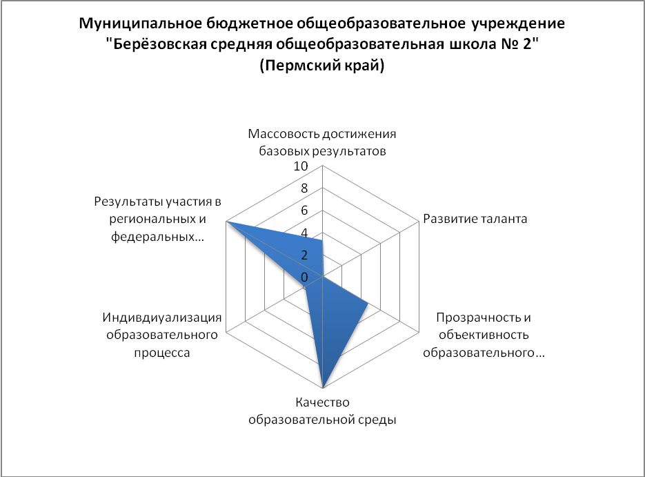
МБОУ "Лицей № 9" (Воронежская область)

 | МБОУ "Лицей № 9" (Воронежская область)
Массовость достижения базовых результатов | 2.9
Развитие таланта | .0
Прозрачность и объективность образовательного процесса | 4.6
Качество образовательной среды | .0
Индивдиуализация образовательного процесса | 1.1
Результаты участия в региональных и федеральных программах подготовки выпускников | 10.0
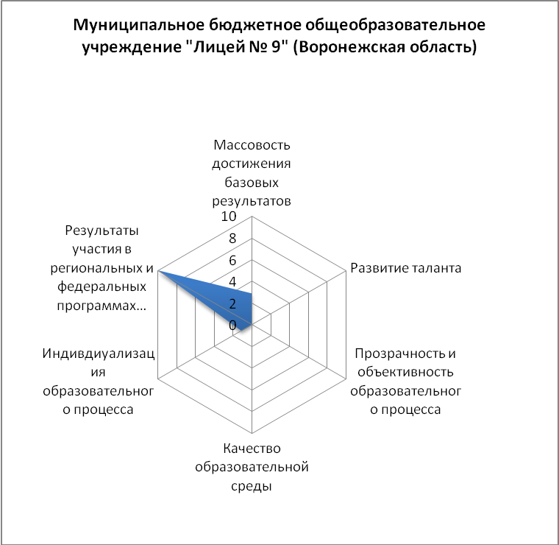
МБОУ "Нахабинская гимназия № 4" (Московская область)

 | МБОУ "Нахабинская гимназия № 4" (Московская область)
Массовость достижения базовых результатов | 9.4
Развитие таланта | .0
Прозрачность и объективность образовательного процесса | 8.6
Качество образовательной среды | 5.1
Индивдиуализация образовательного процесса | 6.7
Результаты участия в региональных и федеральных программах подготовки выпускников | 10.0
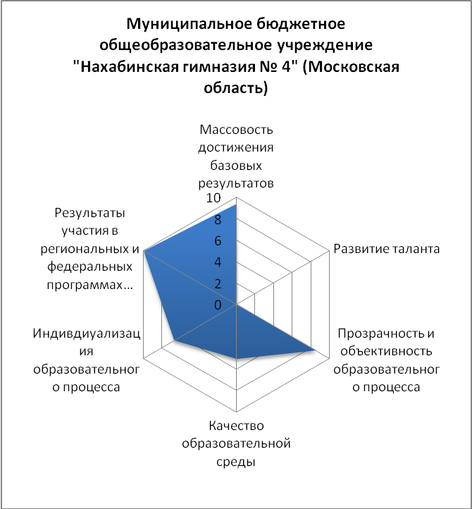
МБОУ «Гимназия №26» г. Набережные Челны (Республика Татарстан)

 | МБОУ «Гимназия №26» г. Набережные Челны (Республика Татарстан)
Массовость достижения базовых результатов | 9.9
Развитие таланта | 1.9
Прозрачность и объективность образовательного процесса | 5.9
Качество образовательной среды | 6.1
Индивдиуализация образовательного процесса | 7.1
Результаты участия в региональных и федеральных программах подготовки выпускников | 10.0
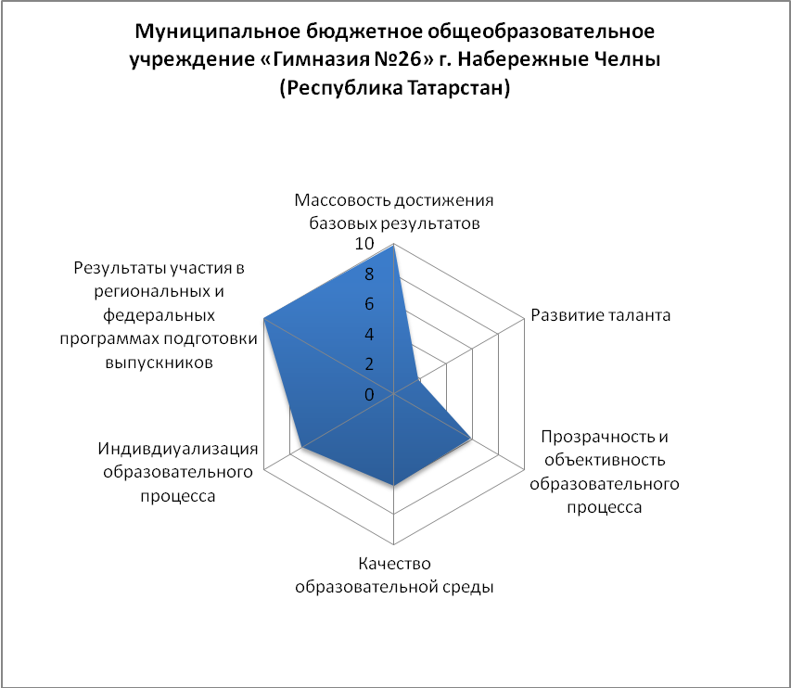
МБОУ г. Кургана "Гимназия № 31" (Курганская область)
 | МБОУ г. Кургана "Гимназия № 31" (Курганская область)
Массовость достижения базовых результатов | 5.0
Развитие таланта | 1.1
Прозрачность и объективность образовательного процесса | 5.1
Качество образовательной среды | 3.8
Индивдиуализация образовательного процесса | 3.2
Результаты участия в региональных и федеральных программах подготовки выпускников | 10.0
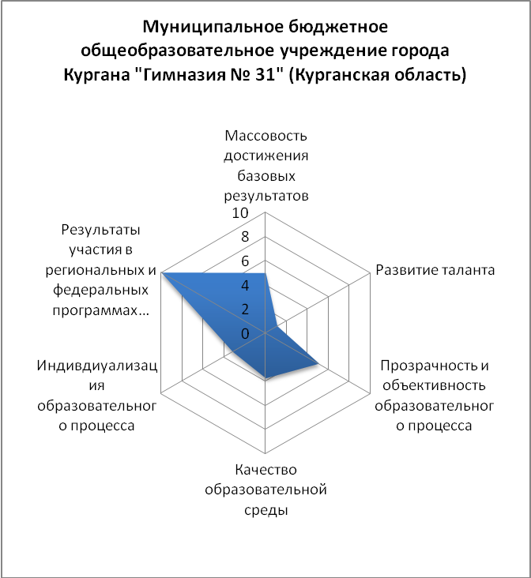
МБОУ г. Новосибирска ``Лицей Информационных Технологий`` (Новосибирская область)
 | МБОУ г. Новосибирска ``Лицей Информационных Технологий`` (Новосибирская область)
Массовость достижения базовых результатов | 4.8
Развитие таланта | .2
Прозрачность и объективность образовательного процесса | 1.5
Качество образовательной среды | 4.2
Индивдиуализация образовательного процесса | 5.5
Результаты участия в региональных и федеральных программах подготовки выпускников | 10.0
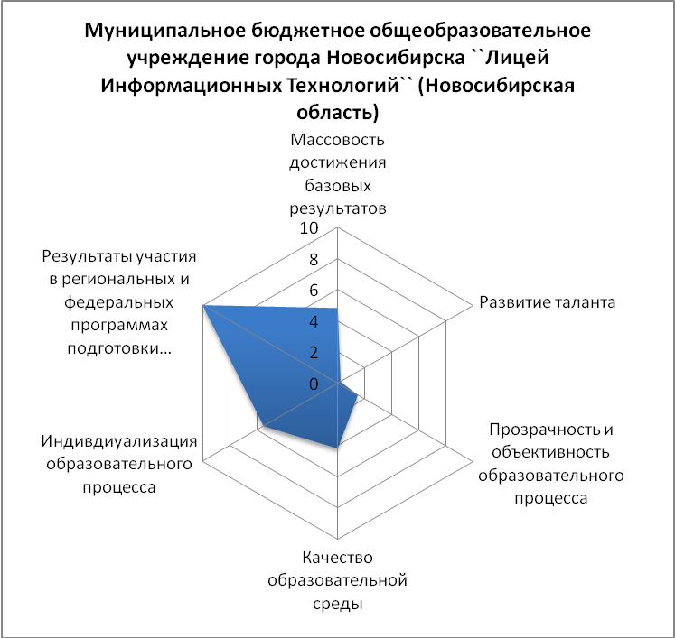
МБОУ гимназия № 11 (Липецкая область)

 | МБОУ гимназия № 11 (Липецкая область)
Массовость достижения базовых результатов | 8.3
Развитие таланта | .1
Прозрачность и объективность образовательного процесса | 6.9
Качество образовательной среды | 5.1
Индивдиуализация образовательного процесса | 5.8
Результаты участия в региональных и федеральных программах подготовки выпускников | 10.0
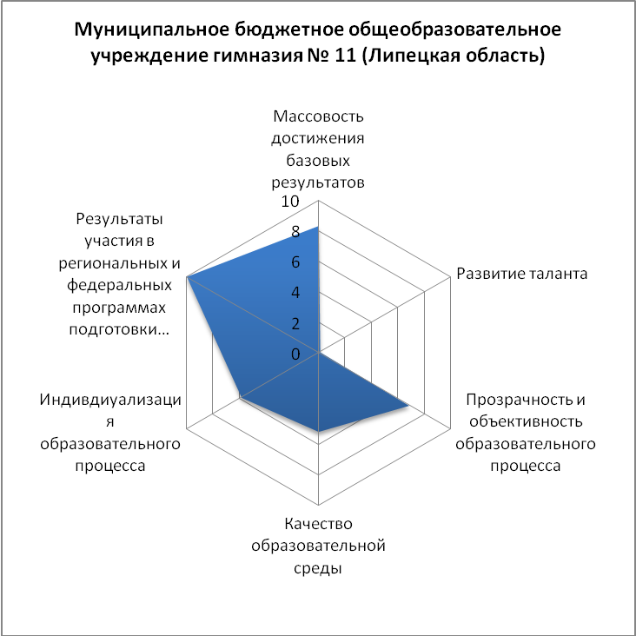
МБОУ гимназия № 44 (Ивановская область)

 | МБОУ гимназия № 44 (Ивановская область)
Массовость достижения базовых результатов | 3.1
Развитие таланта | .1
Прозрачность и объективность образовательного процесса | 7.8
Качество образовательной среды | 5.1
Индивдиуализация образовательного процесса | 4.5
Результаты участия в региональных и федеральных программах подготовки выпускников | 10.0
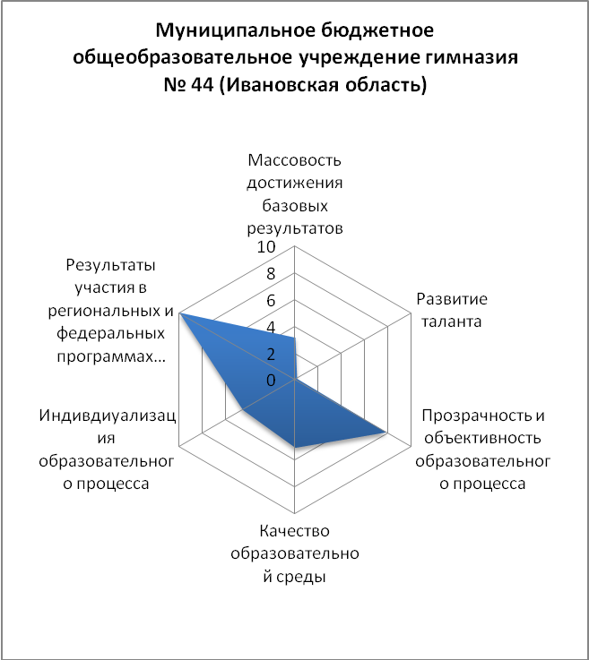
МБОУ гимназия им. академика Н.Г. Басова при Воронежском гос.университете (Воронежская область)

 | МБОУ гимназия им. академика Н.Г. Басова при Воронежском гос.университете (Воронежская область)
Массовость достижения базовых результатов | 7.1
Развитие таланта | 2.2
Прозрачность и объективность образовательного процесса | 5.7
Качество образовательной среды | 3.5
Индивдиуализация образовательного процесса | 4.2
Результаты участия в региональных и федеральных программах подготовки выпускников | 10.0
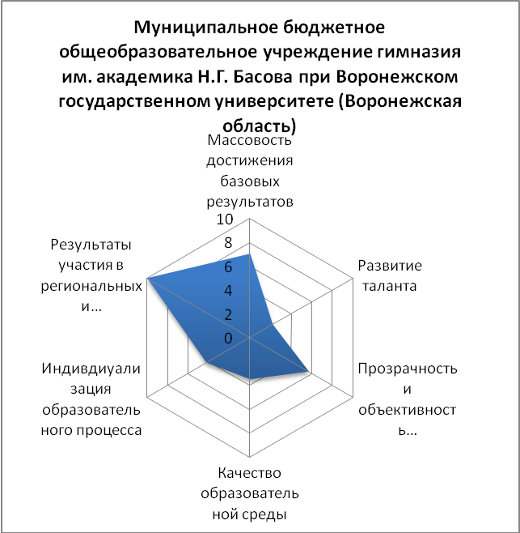
МБОУ лицей № 67 городского округа Тольятти (Самарская область)

 | МБОУ лицей № 67 городского округа Тольятти (Самарская область)
Массовость достижения базовых результатов | 1.5
Развитие таланта | .7
Прозрачность и объективность образовательного процесса | 6.5
Качество образовательной среды | 4.5
Индивдиуализация образовательного процесса | 2.9
Результаты участия в региональных и федеральных программах подготовки выпускников | 10.0
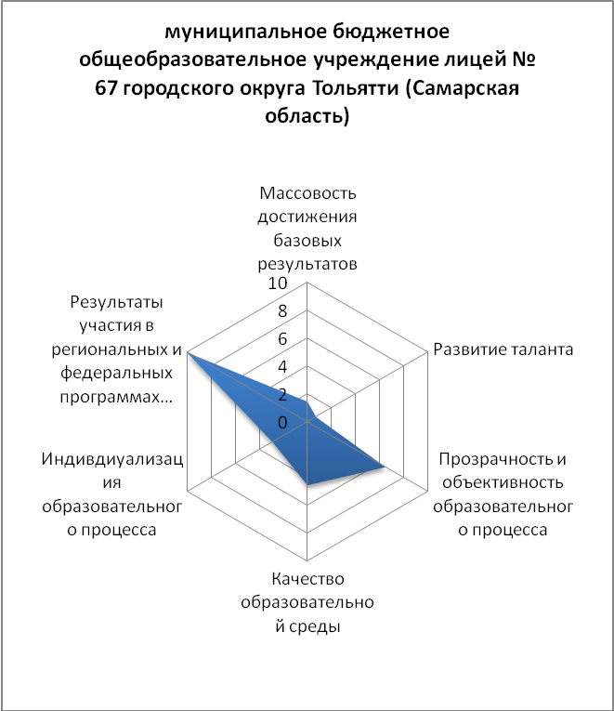
МБОУ лицей № 87 имени Л.И. Новиковой (Нижегородская область)
 | МБОУ лицей № 87 имени Л.И. Новиковой (Нижегородская область)
Массовость достижения базовых результатов | .0
Развитие таланта | .6
Прозрачность и объективность образовательного процесса | .1
Качество образовательной среды | 5.3
Индивдиуализация образовательного процесса | .0
Результаты участия в региональных и федеральных программах подготовки выпускников | 10.0
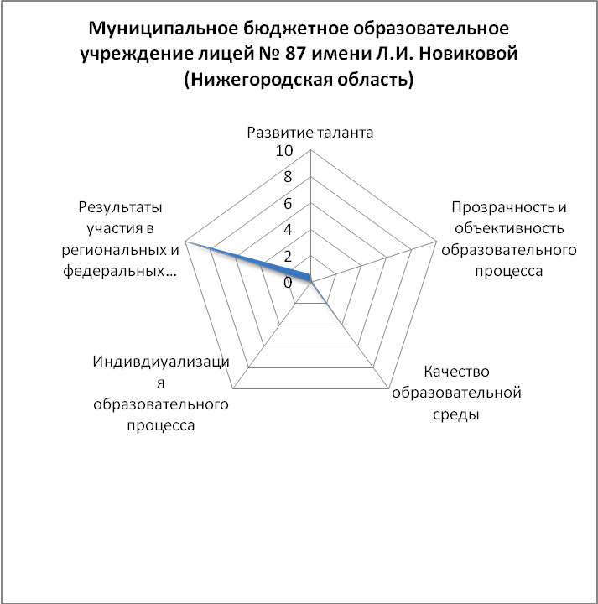
МБОУ лицей с.Долгоруково (Липецкая область)

 | МБОУ лицей с.Долгоруково (Липецкая область)
Массовость достижения базовых результатов | 5.0
Развитие таланта | .6
Прозрачность и объективность образовательного процесса | 4.9
Качество образовательной среды | 6.2
Индивдиуализация образовательного процесса | 3.7
Результаты участия в региональных и федеральных программах подготовки выпускников | 10.0
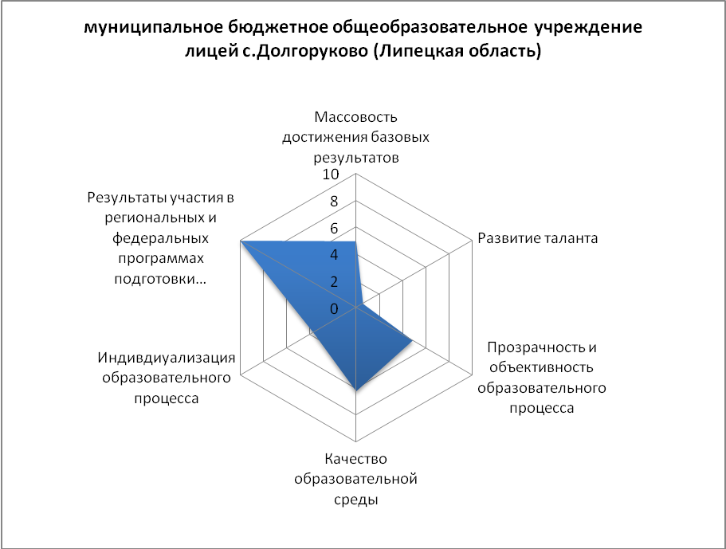
МБОУ м. о. г. Краснодар гимназия № 40 (Краснодарский край)

 | МБОУ м. о. г. Краснодар гимназия № 40 (Краснодарский край)
Массовость достижения базовых результатов | 3.9
Развитие таланта | .2
Прозрачность и объективность образовательного процесса | 6.3
Качество образовательной среды | 4.8
Индивдиуализация образовательного процесса | 2.9
Результаты участия в региональных и федеральных программах подготовки выпускников | 10.0
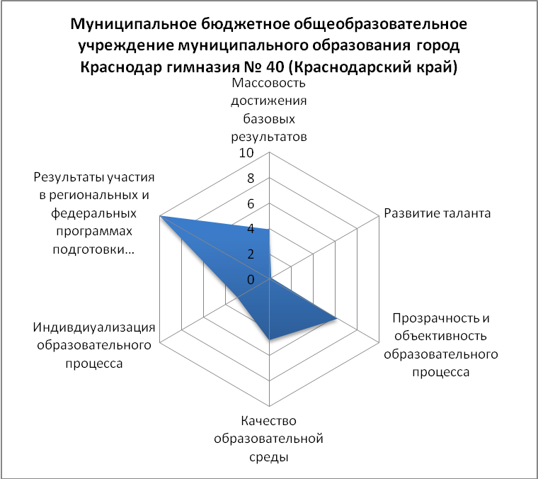
МБОУ СОШ им.Л.Н.Толстого пос. Лев Толстой Лев-Толстовского м.р. Липецкой обл. (Липецкая область)
 | МБОУ СОШ им.Л.Н.Толстого пос. Лев Толстой Лев-Толстовского м.р. Липецкой обл. (Липецкая область)
Массовость достижения базовых результатов | 1.8
Развитие таланта | .0
Прозрачность и объективность образовательного процесса | 2.0
Качество образовательной среды | 5.4
Индивдиуализация образовательного процесса | 4.5
Результаты участия в региональных и федеральных программах подготовки выпускников | 10.0
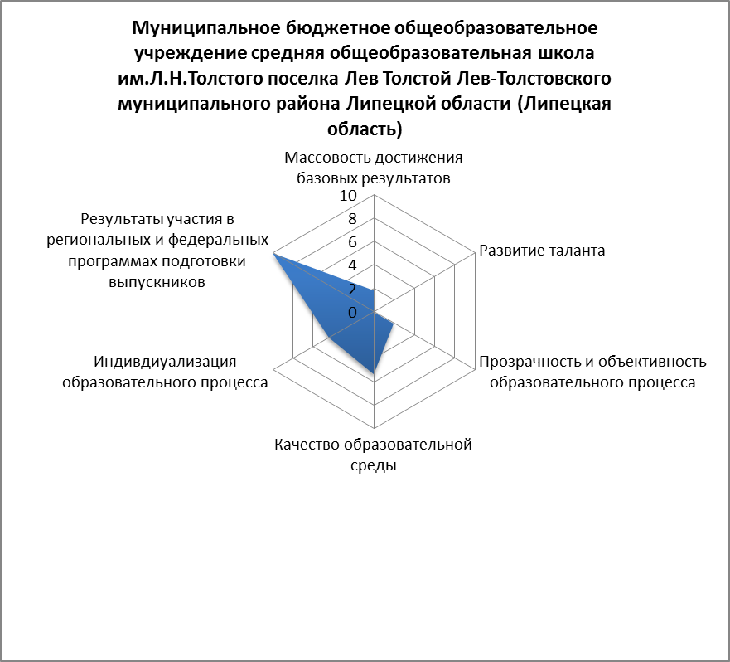
МОУ` `Кузьмоловская СОШ № 1`` (Ленинградская область)
 | МОУ` `Кузьмоловская СОШ № 1`` (Ленинградская область)
Массовость достижения базовых результатов | 5.6
Развитие таланта | .6
Прозрачность и объективность образовательного процесса | 6.1
Качество образовательной среды | 4.1
Индивдиуализация образовательного процесса | 4.1
Результаты участия в региональных и федеральных программах подготовки выпускников | 10.0
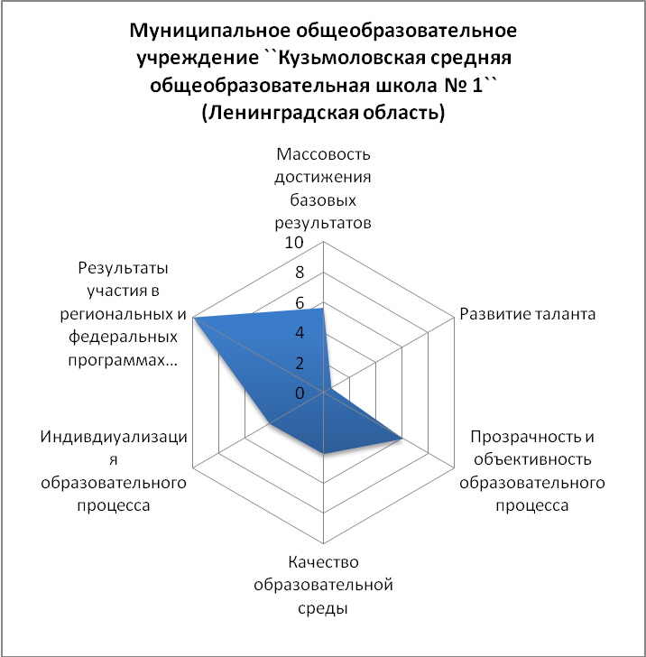

Приложение 1. Список профилей
Математический:
- результаты ВсОШ по математике;
- результаты ОГЭ по математике.
Физико-математический:
- результаты ВсОШ по физике;
- результаты ВсОШ по математике;
- результаты ВсОШ по информатике;
- результаты ВсОШ по астрономии;
- результаты ОГЭ по математике;
- результаты ОГЭ по физике;
- результаты ОГЭ по информатике и ИКТ.
Физико-химический:
- результаты ВсОШ по физике;
- результаты ВсОШ по химии;
- результаты ВсОШ по астрономии;
- результаты ОГЭ по физике;
- результаты ОГЭ по химии.
Химико-биологический:
- результаты ВсОШ по химии;
- результаты ВсОШ по биологии;
- результаты ВсОШ по экологии;
- результаты ОГЭ по химии;
- результаты ОГЭ по биологии.
Биолого-географический:
- результаты ВсОШ по географии;
- результаты ВсОШ по биологии;
- результаты ВсОШ по экологии;
- результаты ОГЭ по географии;
- результаты ОГЭ по биологии.
Социально-экономический:
- результаты ВсОШ по обществознанию;
- результаты ВсОШ по экономике;
- результаты ВсОШ по праву;
- результаты ВсОШ по географии;
- результаты ОГЭ по обществознанию;
- результаты ОГЭ по географии.
Социально-гуманитарный:
- результаты ВсОШ по русскому языку;
- результаты ВсОШ по литературе;
- результаты ВсОШ по истории;
- результаты ВсОШ по обществознанию;
- результаты ВсОШ по праву;
- результаты ОГЭ по литературе;
- результаты ОГЭ по истории;
- результаты ОГЭ по обществознанию.
Филологический:
- результаты ВсОШ по русскому языку;
- результаты ВсОШ по литературе;
- результаты ВсОШ по немецкому языку;
- результаты ВсОШ по английскому языку;
- результаты ВсОШ по французскому языку;
- результаты ВсОШ по испанскому языку;
- результаты ОГЭ по литературе;
- результаты ОГЭ по английскому языку;
- результаты ОГЭ по немецкому языку;
- результаты ОГЭ по французскому языку;
- результаты ОГЭ по испанскому языку.
Оборонно-спортивный:
- результаты ВсОШ по физкультуре;
- результаты ВсОШ по ОБЖ.
Индустриально-технологический:
- результаты ВсОШ по физике;
- результаты ВсОШ по технологии.

Пример профильной диаграммы (диаграммы спектра возможностей):
Профиль | Количество обучающихся | Процент обучающихся | Количество призеров регионального этапа ВсОШ | Количество победителей регионального этапа ВсОШ | Профиль представлен?
Биолого-географический | 15 | 9,80% | 13 | 1 | да
Индустриально-технологический | 0 | 0,00% | 0 | 0 | нет
Математический | 50 | 32,68% | 0 | 1 | да
Оборонно-спортивный | 9 | 5,88% | 2 | 0 | нет
Социо-гумантирный | 60 | 39,22% | 0 | 0 | да
Социо-экономический | 58 | 37,91% | 2 | 0 | да
Физико-математический | 60 | 39,22% | 2 | 0 | да
Физико-химический | 30 | 19,61% | 3 | 0 | да
Филологический | 47 | 30,72% | 19 | 3 | да
Химико-биологический | 22 | 14,38% | 13 | 1 | да
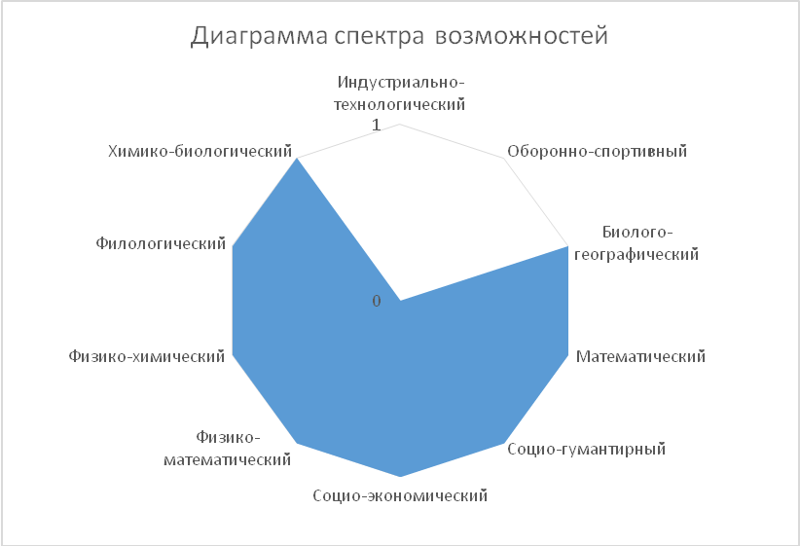

Приложение 2. Сведения о доработкеметодики
Далее представлены систематизированные по блокам отзывы на исходную методику и комментарии к ним.

Блок 1. Массовость достижения базовых результатов
Отзыв | Комментарий
В ОГЭ 3 предмета заменить на 4 (заменить 10 баллов на 14), а также учитывать долю обучающихся, набравших не менее 7 баллов в сумме по обязательным предметам ОГЭ. | Переход к 4 обязательным предметам осуществлен сравнительно недавно. Необходимо дать обучающимся и образовательным организациям больше времени на адаптацию. На данном этапе достаточно сосредоточения на результатах любых трех предметов ОГЭ.
В ЕГЭ учитывать долю обучающихся, набравших не менее 110 баллов по обязательным предметам (при условии сдачи математики на профильном уровне)ине менее 55 баллов по русскому языку и 4 баллов по математике (при условии сдачи математики на базовом уровне). | Результаты математического моделирования на региональных и федеральном уровнях показывают, что исходный показатель является оптимальным и не требует изменения. Показатель удален по предложениюРособрнадзора.
Конкретизировать, что имеется в виду под суммой 3 предметов ОГЭ и ЕГЭ. | Замечание принято. Формулировка показателя уточнена: «3 любых лучших предметов».
Заменить абсолютные показатели на относительные. | Замена абсолютных показателей на относительные будет стимулировать слишком жесткий отбор обучающихся в старшие классы, обучающимся со средними показателями успехов могут начать отказывать в приеме. Относительные показатели имеют значительные риски фальсификаций. Кроме того, замена абсолютных показателей на относительные будет давать необоснованное преимущество очень маленьким, элитным школам. В качестве альтернативы предлагается ввести кластеризацию по видам и типам школ, а также нормировку результатов внутри кластеров на численную наполняемость.
Нормировать результаты для снижения преимущества больших школ перед малокомплектными. | Предложение принимается. Нормирование результатов должно производиться после кластеризации школ по типам и видам. Нормирование может иметь следующий вид:  - результаты первых 25 (лучших) обучающихся учитывается в полном объеме;  - результаты следующих 25 – с коэффициентом 0,75;  - результаты следующих 25 (51-75 обучающийся) – с коэффициентом 0,5;  - результаты всех оставшихся обучающихся – с коэффициентом 0,25.
Ввести учет метапредметных и личностных результатов (сейчас только предметные), т.к. во ФГОС к образовательным результатам относятся предметные, метапредметные и личностные результаты. | На данный момент такие достоверные оценочные процедуры отсутствуют.
Включить показатели устойчивости / стабильности за определенный период времени, а также вектор направленности успеваемости обучающихся. | Показатель может быть введен на 3 год использования методики. Предлагается ввести суммирование показателей с убывающими весами:  Текущий год – 1;  Прошлый год = 0,5;  Позапрошлый год = 0,25.

Блок 2. Развитие таланта
Отзыв | Комментарий
Добавить муниципальный уровень ВсОШ, как наиболее подходящий для выстраивания траектории развития образовательных организаций со стабильно низкими результатами. | Принято. Включен показатель количества предметов, по которым есть участники муниципального этапа ВсОШ.
Учитывать не только ВсОШ, но и другие олимпиады, которые проводит МОН, а также результаты международных игр-конкурсов. | Проведенный анализпо географическому охвату олимпиад показывает, что существует сильный дисбаланс участия и результатовмежду крупными городами и небольшими, а также между различными регионами. Неправильно включать олимпиады, в которых есть существенная географическая дискриминация.
Включить показатели, оценивающие работу школы по развитию таланта в области спорта и искусства. | Работа школы по развитию таланта в области искусства уже учтена в олимпиаде по МХК. Для дальнейшего расширения списка мероприятий целесообразно продолжить работу с Минкультом. Кроме того, в заметном числе случаев художественные успехи детей связаны с параллельным обучением учащихся в музыкальных, художественный, театральных школах и т.п., а не в самой общеобразовательной школе.  В данный момент спорт учитывается только в олимпиаде по физкультуре. Считаем целесообразными рекомендовать Рособрнадзору рассмотреть возможность учета участия в мероприятиях массового любительского спорта. Например, в Президентских спортивных играх, Президентских состязаниях, шахматном турнире «Белая Ладья» и т.п. Не рекомендуется учитывать спорт высоких достижений, т.к. он имеет мало отношения к общеобразовательным школам.
Уточнитьформулировкупоказателей количества предметов. | Принято. Учитывается: количество предметов, по которым в образовательной организации есть победители или призеры регионального этапа ВсОШ;количество предметов, по которым в образовательной организации есть победители или призеры заключительного этапа ВсОШ;
Заменить абсолютные показатели на относительные. | Замена абсолютных показателей на относительные будет стимулировать слишком жесткий отбор обучающихся в старшие классы, обучающимся со средними показателями успехов могут начать отказывать в приеме. Относительные показатели имеют значительные риски фальсификаций. Кроме того, замена абсолютных показателей на относительные будет давать необоснованное преимущество очень маленьким, элитным школам. Кроме того, работа по развитию таланта подразумевает индивидуальный подход, важен каждый ребенок и каждый его успех. В качестве альтернативы предлагается ввести кластеризацию по видам и типам школ, а также нормировку результатов внутри кластеров на численную наполняемость.
Заменить «количествопредметов регионального этапа ВсОШ» и «количество предметов заключительного этапа ВсОШ», на «количество участников регионального этапа ВсОШ» и «количество участников заключительного этапа ВсОШ» | Добавлен показатель «количество предметов, по которым есть участники муниципального этапа ВсОШ»
Заменить формулировку «развитие таланта» на более привычную «работа с одаренными обучающимися». | Заменить нельзя, т.к. это разные показатели. Работа по развитию таланта подразумевает работу с каждым обучающимся с целью достижения им образовательных успехов. Работа с одаренными детьми подразумевает предварительную классификацию детей по соответствующей методике и последующий отбор.
Включить параметры оценки развития талантов детей с ограниченными возможностями здоровья. | Поддерживаем. Нужна база данных. Можно умножать результаты на коэффициент финансирования, установленный на региональном уровне.
Блок 3. Прозрачность и объективность образовательного процесса
Отзыв | Комментарий
Заменить название показателей «частота участия образовательной организации в процедурах независимой оценки качества образования в год» на «количество проведенных независимых экспертиз оценки качества образования в год»; | Это принципиально разные показатели. Нет нормативного определения понятия «независимой оценки», пункт откорректирован.
Проверить целесообразность показателя «Количество опубликованных на сайте ОО отчетов о самообследовании» , т.к. По приказу МОН от 14.06.2013 г. № 462 «Об утверждении порядка проведения самообследования образовательной организацией», количество отчетов о самообледованиирегламентировано – 1 ед. в год. | Пункт удален.
Включить показатель «взаимодействие, сотрудничество с родителями и представителями общественности территории в рамках государственно-общественного управления образовательной организацией». | Отсутствует возможность формализации показателя.
Дополнить показателями социокультурногоконтекста, влияющего на эффективность деятельности школы:  - контингент детей из неблагополучных, неполных и малообеспеченных семей с низким уровнем образования;  - контингент обучающихся из числа мигрантов, или с неродным русским языком из числа компактно проживающего/их этнического/их меньшинства/(в); | В таком виде существуют значительные риски фальсификаций. Можно включить в основание для кластеризации, если будут доступны объективные данные. Это важный показатель для исследовательских и мониторинговых программ, не относящихся к самооценке школы, т.к. в изменении этого показателя роль школы отсутствует.
При оценке сайта образовательной организации оценивать степень его соответствия требованиям Министерства образования и науки Российской Федерации, содержащимся в соответствующих нормативно- правовых документах. | Принято.
Ввести формулировку «Доступность сайта для лиц с нарушениями зрения» - нормативное требование | Учтено в пункте про соответствие требования МОН РФ.
Включить в показатели «направления и перечень услуг дополнительного образования, предлагаемых ОО»; | Включен показатель «наличие на сайте раздела, содержащего структурированную информацию о предлагаемых учащимся программах дополнительного образования, реализуемых как самой образовательной организацией, так и другим организациями»
Включить показатель «объективность результатов (само)обследования, а также качество предпринятых корректирующих действий». | Требует экспертной перепроверки, не может быть включен.
Включить в показатели публикации об ОО в СМИ. | Мониторинг СМИ не предусмотрен.
Убрать ВПР, т.к. участие в нем обязательно. | Можно будет убрать, когда охват станет 100%.

Блок 4. Качество образовательной среды
Отзыв | Комментарий
Сделать разделениена основные (обязательные для осуществления образовательного процесса) и дополнительные показатели (наличие бассейна и других дополнительных помещений). | Предлагается учитывать это с помощью соответствующих коэффициентов.
Дополнить и конкретизировать «доступность» следующими показателями:  - наличие возможности использования дистанционных образовательных технологий, электронного обучения;  - логистическая доступность, связанная с определением транспортных затрат для получения образовательных услуг;  - наличие возможности территории привлечь образовательные организации дополнительного образования детей;  - наличие системы преемственного обучения: наличие дошкольного (предшкольного), образования, возможность оказания необходимой коррекционной помощи и др. | Показатели 1, 4 включены в модель оценки. Показатель 2 требует экспертной проверки.  Показатель 3 не в полной мере зависит от школы.
Включить показатель «наличие групп продленного дня». | Принято.
Включить показатель «обеспеченность обучающихся бесплатным горячим питанием». | Принято.
Включить показатель «наличие медиатеки»; | Существует более важный показатель – «Доступ к Интернету».
Включить следующие требования к оснащенности образовательного процесса:«оснащение предметных кабинетов», «оснащение профильных классов», «комплекс лабораторий и студий для внеурочной деятельности». | Включен показатель «Количество предметов, по которым оснащённость учебного процесса соответствует требованиям ФГОС»
Включить показатель удовлетворенностиродителей качеством деятельности образовательной организации | На данный момент невозможно. Необходимо формирование культуры и системы измерителей.
Включить показатель «организация и качество научно-исследовательской работы обучающихся»; | Возможно включить, начиная с 2018 г.
Учитывать участие педагогов в различных профессиональных конкурсах | В перспективе можно включить участие в независимой аттестации и проверке компетенций учителей.
Включить показатель «доля педагогов, прошедших обучение по курсу «психолого-педагогическое сопровождение детей с ОВЗ»/ «наличие специалистов, осуществляющих психолого-медико-педагогическое сопровождение обучающихся с ОВЗ/ с девиантным поведением/детей группы социального риска». | Не очевидна повсеместная необходимость. Также нет информации по содержанию и организатору курса и, соответственно, его доступности для педагогов из разных регионов.
Изменитьформулировку показателей «площадь в расчете на контингент» на «отношение общей площади ОО к количеству обучающихся» | Принято
Адаптировать показатели для оценки (самооценки) сельских малокомплектных школ. | Адаптация будет происходить с помощью кластеризации.
Исключить показатель «наличие конкурсного отбора при приеме в какие-либо классы». | Показатель важен для кластеризации.

Блок 5. Индивидуализация образовательного процесса
Отзыв | Комментарий
Включить показатель «количество организованных образовательной организацией профилей обучения» | Включен показатель «количество результативных профилей»
Включить показатели:  «доля учащихся профильных классов, сдававшихпрофильные предметы»,  «доля учащихся профильных классов, набравших не менее 55 баллов по профильным предметам»; | Включен показатель «количество результативных профилей»
Дополнить раздел следующими показателями:  - количество обучающихся (доля) в профильных классах  - количество обучающихся (доля) в классах с углубленным изучением отдельных предметов;  - количество обучающихся (доля), имеющих возможность обучаться по адаптированным программам;  - количество обучающихся (доля), имеющих возможность выбора индивидуальных образовательных маршрутов.  - количество обучающихся (доля) по индивидуальному учебному плану.  - создание условий для работы с одаренными детьми и детьми, имеющими особые образовательные потребности | Первые 5 пунктов учтены в показателе «количество результативных профилей».  Работа с детьми с ООП в перспективе будет включена отдельным блоком.
Теперь 4 обязательных ОГЭ, сдача дополнительных (5+) экзаменов провоцирует перегрузку. | Показатель исключен.
Измерять не в количественных показателях, а в процентном отношении. | В качестве альтернативы предлагается ввести кластеризацию по видам и типам школ, а также нормировку результатов внутри кластеров на численную наполняемость.
Включить показатель «количество и эффективность (наполненность и результативность по публичному представлению результатов) программ дополнительного образования» | Нет объективных данных
Дополнить показатель «доля выпускников, продолживших обучение в системе СПО» словами «и ВПО». | Продолжение обучения в системе ВПО добавлено как отдельный показатель.
Удалить показатель «количество выпускников, продолживших обучение в системе СПО», т.к. использование данного критерия сужает возможности продолжения образования выпускников 9 класса; не учитывает социо-культурный и микроэкономический контекст | Добавление показателя «доля продолживших обучение в системе ВПО» снимает эту проблему.

Отзывы без категории:
Отзыв | Комментарий
Адаптировать показатели для оценки (самооценки) сельских малокомплектных школ | Принято – кластеризация.
Осуществлять дифференцированный подход к оценке качества обучения:  - в специальных коррекционных образовательных организациях,  - в школах-интернатах  - в школах для обучающихся из числа коренных народов , например, Крайнего Севера и т.п. | Принято – кластеризация.
Определить инвариантную часть данных, которая будет включать в себя набор одинаковых по структуре и составу показателей, обязательных для всех образовательных организаций и позволяющих определить средние региональные и муниципальные показатели, сравнить их между собой, и вариативную с группой данных, дающих оценку выполнения отдельных задач, стоящих перед данной территорией. | Принято. Допустимо разрешить на региональном уровне определять списки обязательных и дополнительных параметров из числа указанных в модели.
Включить параметр «Учет особых образовательных потребностей обучающихся» | Да. Параметр включен в перспективное направление развитие модели оценки ОО.
Включитьоценку педагогической деятельности, что особенно актуально в связи с планируемым применением профессионального стандарта «Педагог». | Данное предложение будет учтено при появлении процедуры независимой аттестации учителей в соответствии с окончательно принятым стандартом «Педагог».
В модели отсутствуют показатели, предусматривающие оценку сформированности воспитательной среды в образовательной организации. | Пока не сформированы внешние объективные измерители.
Предусмотреть оценку реализации программ воспитательной работы, программ, направленных на формирование основ здорового образа жизни.Внести критерий «Мониторинг состояния здоровья участников образовательного процесса». | Есть нормативы, не предусмотрены внение независимые процедуры оценки.
Учитывать количествопубликаций (статьи, заметки, творческие работы) учащихся в средствах массовой информации и сети Интернет  - регионального уровня  - всероссийского уровня | Нет мониторинга СМИ и оценки качества публикаций.

Приложение 3. Олимпиады РСОШ 2016
Код региона | Регион | Количество победителей и призеров | Процент победителей и призеров
1 | Республика Адыгея | 12 | 0,17%
2 | Республика Башкортостан | 183 | 2,55%
3 | Республика Бурятия | 37 | 0,52%
4 | Республика Алтай | 9 | 0,13%
5 | Республика Дагестан | 6 | 0,08%
6 | Республика Ингушетия | 0 | 0,00%
7 | Кабардино-Балкарская Республика | 3 | 0,04%
8 | Республика Калмыкия | 13 | 0,18%
9 | Карачаево-Черкесская Республика | 2 | 0,03%
10 | Республика Карелия | 14 | 0,20%
11 | Республика Коми | 25 | 0,35%
12 | Республика Марий Эл | 22 | 0,31%
13 | Республика Мордовия | 70 | 0,98%
14 | Республика Саха (Якутия) | 69 | 0,96%
15 | Республика Северная Осетия | 7 | 0,10%
16 | Республика Татарстан | 129 | 1,80%
17 | Республика Тыва | 0 | 0,00%
18 | Удмуртская Республика | 97 | 1,35%
19 | Республика Хакасия | 29 | 0,40%
20 | Чеченская Республика | 0 | 0,00%
21 | Чувашская Республика | 88 | 1,23%
22 | Алтайский край | 117 | 1,63%
23 | Краснодарский край | 79 | 1,10%
24 | Красноярский край | 129 | 1,80%
25 | Приморский край | 13 | 0,18%
26 | Ставропольский край | 70 | 0,98%
27 | Хабаровский край | 12 | 0,17%
28 | Амурская область | 8 | 0,11%
29 | Архангельская область | 39 | 0,54%
30 | Астраханская область | 6 | 0,08%
31 | Белгородская область | 95 | 1,32%
32 | Брянская область | 30 | 0,42%
33 | Владимирская область | 51 | 0,71%
34 | Волгоградская область | 64 | 0,89%
35 | Вологодская область | 52 | 0,73%
36 | Воронежская область | 74 | 1,03%
37 | Ивановская область | 27 | 0,38%
38 | Иркутская область | 78 | 1,09%
39 | Калининградская область | 12 | 0,17%
40 | Калужская область | 37 | 0,52%
41 | Камчатский край | 7 | 0,10%
42 | Кемеровская область | 191 | 2,66%
43 | Кировская область | 48 | 0,67%
44 | Костромская область | 12 | 0,17%
45 | Курганская область | 13 | 0,18%
46 | Курская область | 25 | 0,35%
47 | Ленинградская область | 31 | 0,43%
48 | Липецкая область | 47 | 0,66%
49 | Магаданская область | 1 | 0,01%
50 | Московская область | 419 | 5,84%
51 | Мурманская область | 13 | 0,18%
52 | Нижегородская область | 200 | 2,79%
53 | Новгородская область | 12 | 0,17%
54 | Новосибирская область | 264 | 3,68%
55 | Омская область | 40 | 0,56%
56 | Оренбургская область | 40 | 0,56%
57 | Орловская область | 18 | 0,25%
58 | Пензенская область | 87 | 1,21%
59 | Пермский край | 62 | 0,86%
60 | Псковская область | 26 | 0,36%
61 | Ростовская область | 87 | 1,21%
62 | Рязанская область | 33 | 0,46%
63 | Самарская область | 148 | 2,06%
64 | Саратовская область | 66 | 0,92%
65 | Сахалинская область | 6 | 0,08%
66 | Свердловская область | 108 | 1,51%
67 | Смоленская область | 37 | 0,52%
68 | Тамбовская область | 36 | 0,50%
69 | Тверская область | 30 | 0,42%
70 | Томская область | 74 | 1,03%
71 | Тульская область | 50 | 0,70%
72 | Тюменская область | 37 | 0,52%
73 | Ульяновская область | 26 | 0,36%
74 | Челябинская область | 266 | 3,71%
75 | Забайкальский край | 9 | 0,13%
76 | Ярославская область | 66 | 0,92%
77 | г. Москва | 2194 | 30,60%
78 | г. Санкт-Петербург | 437 | 6,09%
82 | Республика Крым | 9 | 0,13%
83 | Ненецкий автономный округ | 1 | 0,01%
86 | Ханты-Мансийский автономный округ | 50 | 0,70%
87 | Чукотский автономный округ | 3 | 0,04%
89 | Ямало-Ненецкий автономный округ | 17 | 0,24%
90 | Образовательные учреждения федерального уровня | 13 | 0,18%
92 | г. Севастополь | 3 | 0,04%
 | Всего | 7170

Приложение 4. Алгоритм кластеризации

Кластеризации образовательных организаций проводится на основании следующих параметров:
- Тип образовательной организации:
  - городская;
  - сельская;
- Размер образовательной организации:
  - в среднем менее 10 человек в параллели;
  - в среднем более 10, но менее 25 человек в параллели;
  - в среднем от 25 до 50 человекв параллели;
  - в среднем от 51 до 100 человек в параллели;
  - в среднем от 100 до 200 человек в параллели;
  - в среднем свыше 200 человек в параллели.
- Наличие конкурсного отбора при приеме в какие-либо классы;
- Наличие в образовательной организации хотя бы одного результативного профиля;
- Доля обучающихся, для которых русский язык не является родным:
  - до 10%;
  - от 10% до 25%;
  - от 25% до 50%;
  - свыше 50%;
- Ступени образования, реализуемые образовательной организацией:
  - начальная (1-4 классы);
  - начальная и основная (1-9 классы);
  - основная и старшая (5-11 классы или 7-11 классы);
  - старшая (10-11 классы).

В качестве отдельных кластеров также рекомендуется рассматривать:
- сельские малокомплектные образовательные организации;
- специальные коррекционные образовательные организации;
- школы-интернаты;
- образовательные организации, организованные для обучающихся из числа коренных народов (например, Крайнего Севера и т.п.);
- образовательные организации, входящие в утвержденный региональный список образовательных организаций с неблагоприятными социальными условиями.

На 1 этапе образовательные организации распределяются по кластерам (в зависимости от количественных и качественных значений вышеуказанных параметров в каждой конкретной образовательной организации)
На 2 этапе составляются частотные таблицы кластеров (таблицы отражают, сколько образовательных организаций относятся к тому или иному сочетанию параметров (к кластеру)) и проверяется частотная наполняемость кластеров:
- слишком малочисленные кластеры на этом этапе могут быть присоединены к другим, близким по смыслу кластерам, в случае если не представляют особого интереса для целей исследования.
На 3 этапе утверждается итоговый вариант кластеризации.

Федеральный закон от 29.12.2012 N 273-ФЗ (ред. от 02.06.2016) "Об образовании в Российской Федерации" (с изм. и доп., вступ. в силу с 01.07.2016)
Постановление Правительства РФ от 05.08.2013 N 662 "Об осуществлении мониторинга системы образования" (вместе с "Правилами осуществления мониторинга системы образования")
Алгоритм кластеризации приведен в Приложении 4.
Процент приступивших к обучению в сентябре, но не закончивших 9 и 11 классы соответственно.
Под началом обучения в ОО подразумевается самая ранняя ступень обучения, которую реализует образовательная организация, за исключением дошкольного обучения.
Профиль обучения признается результативным, если не менее 30% выпуска или 10 человек сдают хотя бы один ОГЭ из профильного списка на 5 баллов по шкале, рекомендованной ФИПИ, и/или есть не менее 2 призеров регионального этапа или 1 победителя регионального этапа ВсОШ по предметам из профильного списка. Списки профилей и соответствующих им предметов см. Приложение 1.
См. Приложение 3.

